 | Check Point Threat Extraction secured this document |  | Get Original



GİRESUN PORT

TEHLİKELİ YÜK ELLEÇLEME REHBERİ

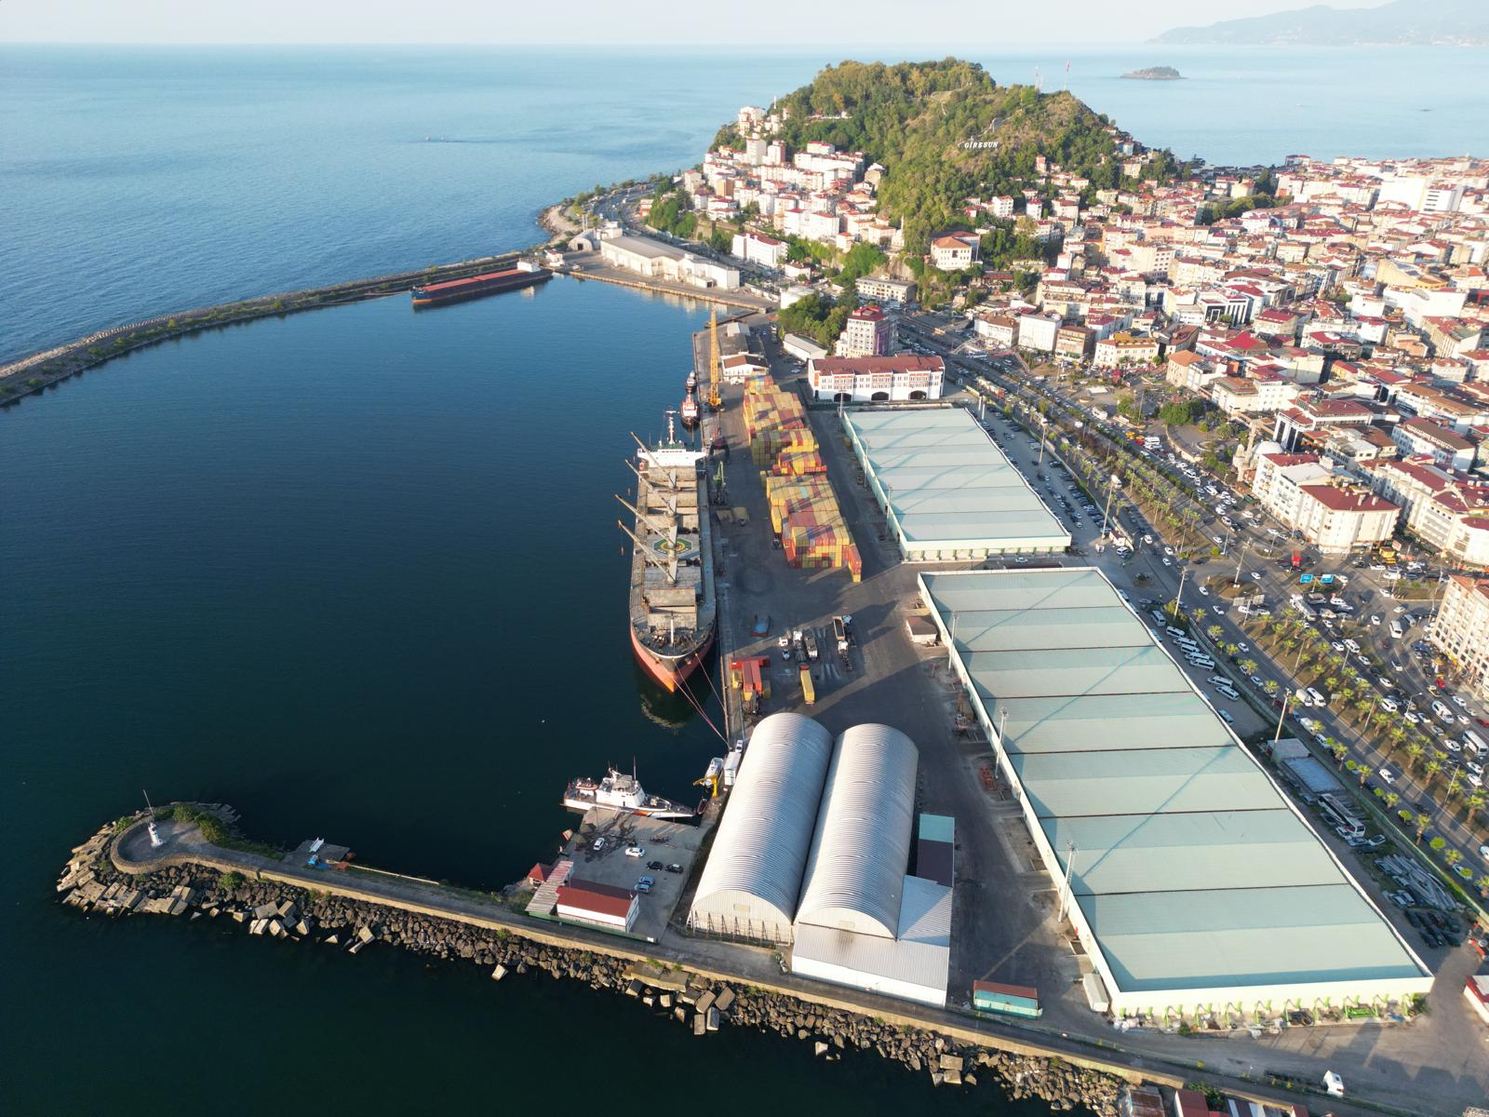

HAZIRLAMA TARİHİ: 31.12.2015
(Revizyonlar için Revizyon Sayfasına Bakınız)

MURAT SOLAK
Terminal Müdürü

REVİZYON SAYFASI

Sıra No | Revizyon No | Revizyonun İçeriği | Revizyon Tarihi | Revizyonu Yapanın
 |  |  |  | Adı Soyadı | İmzası
1 | 01 | Yeni Yayın | 31.01.2018 | Murat  SOLAK
2 | 02 | İçerik Güncellemesi | 26.02.2021 | Eren Can  BAŞARIR
3 | 03 | Sıvı Dökme Yük  iptal edilmesi | 02.06.2021 | Eren Can  BAŞARIR
4 | 04 | Paketli Tehlikeli  Yük Eklenmesi | 03.09.2021 | Eren Can  BAŞARIR
5 | 05 | TYER Talimatı  Güncellemesi | 01.06.2022 | ELİF  KAPLAN
6 | 06 | İçerik güncellemesi | 01.02.2024 | ELİF  KAPLAN

İçindekiler
- GİRİŞ 10
  - Kıyı Tesisinde Elleçlenen ve Geçici Depolanan Tehlikeli Yüklere İlişkin Tahmil/Tahliye, Elleçleme ve Depolama Prosedürleri 14
    - Kıyı Tesisimizde Elleçlenen ve Geçici olarak Depolanan Tehlikeli Yükler Aşağıda Olduğu gibidir. 14
    - Elleçlenen ve Geçici Depolanan Tehlikeli Yüklere İlişkin Tahmil/Tahliye Prosedürü: 14
    - Elleçleme ve Depolama Prosedürleri: 15
- SORUMLULUKLAR 19
  - Yük İlgilisinin Sorumlulukları: 19
  - Kıyı Tesisi İşleticisinin Sorumlulukları: 20
  - Gemi İlgilisinin Sorumlulukları: 21
  - Taşıyanın Sorumlulukları 22
  - Tehlikeli Madde Güvenlik Danışmanı Sorumlulukları 22
- KIYI TESİSİ TARAFINDAN UYGULANACAK KURALLAR VE ALINACAK TEDBİRLER: 24
- TEHLİKELİ YÜKLERİN SINIFLARI, TAŞINMASI, TAHMİL/TAHLİYESİ, ELLEÇLENMESİ, AYRIŞTIRILMASI, İSTİFLENMESİ ve DEPOLANMASI
. 25
  - Tehlikeli yüklerin sınıfları: 25
  - Tehlikeli Yüklerin Paketleri ve Ambalajları 26
  - Tehlikeli Yüklerin İlişkin Plakartlar, Plakalar, Markalar ve Etiketler 26
    - Plakartlar 27
  - Tehlikeli yüklerin işaretleri ve paketleme grupları 27
  - Tehlikeli Yüklerin Sınıflarına Göre Gemide ve Limanda Ayrıştırma Tabloları
: 28
  - Ambar Depolamalarında Tehlikeli Yüklerin Ayrıştırma Mesafeleri ve Ayrıştırma Terimleri: 30
- KIYI TESİSİNDE ELLEÇLENEN TEHLİKELİ YÜKLERE İLİŞKİN EL
KİTABI 30
- OPERASYONEL HUSUSLAR 31

  - Tehlikeli yük taşıyan gemilerin gündüz ve gece emniyetli şekilde yanaşması, bağlanması, yükleme/tahliye yapması, barınması veya demirlemesine yönelik prosedürler. 31
  - Tehlikeli yüklerin tahmil ve tahliye işlemlerine yönelik mevsim koşullarına göre alınması gerekli ilave tedbirlere ilişkin prosedürler. 31
  - Yanıcı, Parlayıcı ve Patlayıcı Yüklerin Kıvılcım Oluşturan/Oluşturabilen İşlemlerden Uzak Tutulması ve Tehlikeli Yük Elleçleme, İstifleme ve Depolama Sahalarında Kıvılcım Oluşturan/Oluşturabilen Araç, Gereç veya Alet Çalıştırılmaması Konusundaki Prosedürler: 32
- DOKÜMANTASYON, KONTROL VE KAYIT 37
  - Tehlikeli yüklerle ilgili tüm zorunlu doküman, bilgi ve belgelerin neler olduğu, bunların ilgilileri tarafından temini ve kontrolüne ilişkin prosedürler. 37
  - Kıyı Tesisi Sahasındaki Tüm Tehlikeli Yüklerin Güncel Listesinin ve İlgili Diğer Bilgilerinin Düzenli ve Eksiksiz Olarak Tutulması Prosedürleri: 37
  - Tesise Gelen Tehlikeli Yüklerin Uygun Şekilde Tanımlandığının, Tehlikeli Yüklerin Doğru Sevkiyat Adlarının Kullanıldığının, Sertifikalandırıldığının, Paketlendiğinin / Ambalajlandığının, Etiketlendiğinin ve Beyan Edildiğinin, Onaylı ve Kurallara Uygun Ambalaj, Kap veya Yük Taşıma Birimine Emniyetli Bir Biçimde Yüklendiğinin ve Taşındığının Kontrolü ve Kontrol Sonuçlarının Raporlanma Prosedürleri: 37
  - Güvenlik bilgi formunun (SDS) temini ve bulundurulmasına ilişkin prosedürler. 38
  - Tehlikeli yüklerin kayıt ve istatistiklerinin tutulması prosedürleri. 39
  - Kalite Yönetim Sistemi ile ilgili bilgiler 39
- ACİL DURUMLAR, ACİL DURUMLARA HAZIRLIKLI OLMA ve MÜDAHALE 39
  - Cana, Mala ve/veya Çevreye Risk Oluşturan/Oluşturabilecek Tehlikeli Yüklere ve Tehlikeli Yüklerin Karıştığı Tehlikeli Durumlara Müdahale Prosedürleri:
39
  - Kıyı Tesisinin Acil Durumlara Müdahale Etme İmkân, Kabiliyet ve Kapasitesine İlişkin Bilgiler: 40
  - Tehlikeli yüklerin karıştığı kazalara yönelik yapılacak ilk müdahaleye ilişkin düzenlemeler (İlk müdahalenin yapılma usulleri, ilk yardım imkân ve kabiliyetleri vb. hususlar) 41
  - Acil durumlarda tesis içi ve tesisi dışı yapılması gereken bildirimler 41
  - Kazaların raporlanma prosedürleri 41

  - Resmi makamlarla koordinasyon, destek ve iş birliği yöntemi 41
  - Gemi ve deniz araçlarının acil durumlarda kıyı tesisinden çıkarılmasına yönelik acil tahliye planı. 42
  - Hasarlı tehlikeli yükler ile tehlikeli yüklerin bulaştığı atıkların elleçlenmesi ve bertarafına yönelik prosedürler 42
  - Acil durum talimleri ve bunların kayıtları 42
  - Yangından korunma sistemlerine ilişkin bilgiler 43
  - Yangından korunma sistemlerinin onayı, denetimi, testi, bakımı ve kullanıma hazır halde bulundurulmasına ilişkin prosedürler 43
  - Yangından korunma sistemlerinin çalışmadığı durumlarda alınması gereken önlemler 43
- İŞ SAĞLIĞI VE GÜVENLİĞİ 43
  - İş Sağlığı ve Güvenliği Tedbirleri 43
  - Kişisel koruyucu kıyafetler hakkında bilgiler ile bunların kullanılmasına yönelik prosedürler. 47
  - Kapalı Mahele Giriş İzni Tedbirleri Ve Prosedürleri 49
- DİĞER HUSUSLAR 49
  - Tehlikeli Madde Uygunluk Belgesinin Geçerliliği 49
  - Tehlikeli Madde Güvenlik Danışmanı için Tanımlanmış Görevler 49
  - Kara yolu ile kıyı tesisine gelecek/kıyı tesisinden ayrılacak tehlikeli yükleri taşıyanlara yönelik hususlar 49
  - Deniz yolu ile kıyı tesisine gelecek/kıyı tesisinden ayrılacak tehlikeli yükleri taşıyanlara yönelik hususlar 50
  - Kıyı tesisi tarafından eklenecek ilave hususlar 52
EKLER 52
- Kıyı tesisinin genel vaziyet planı 52
- Kıyı tesisinin genel görünüş fotoğrafları 53
- Acil temas noktaları ve iletişim bilgileri 54
- Tehlikeli yüklerin elleçlendiği alanların genel vaziyet planı 55
- Tehlikeli yüklerin elleçlendiği alanların yangın planı 55
- Tesisin genel yangın planı 55
- Acil durum planı 56
- Acil durum toplanma yerleri planı 56

- Acil durum yönetim şeması 57
- Tehlikeli maddeler el kitabı 58
- CTU ve Paketler İçin Sızdırma alanları ve ekipmanları, giriş/çıkış çizimleri 58
- Liman hizmet gemilerinin envanteri 58
- Liman başkanlığı idari sınırları, demirleme yerleri ve kılavuz kaptan
iniş/biniş noktalarının deniz koordinatları 58
- Liman tesisinde bulunan deniz kirliliğine karşı acil müdahale ekipmanları 60
- Kişisel Koruyucu Donanım (KKD) Kullanım Haritası 60
Tüm liman alanında KKD kullanımı zorunludur 60
- Tehlikeli Madde Olayları Bildirim Formu 61
- Tehlikeli yük taşıma üniteleri (CTUs) için kontrol sonuçları bildirim formu 63
- Gerek duyulan diğer ekler 64
  - Sıcaklık kontrol formu 64
- Tehlikeli Yük Elleçleme Rehberi İlave Yük Bildirimi (Gerektiği hallerde) 64

Amaç :
Bu rehberin amacı, Giresun Liman İşletmesi A.Ş. tarafından işletilen GiresunPort Liman Tesisinde, deniz yoluyla yapılacak tehlikeli madde taşımacılığı faaliyetlerinin ekonomik, seri, güvenli, kaliteli, çevreye olumsuz etkisi en az ve diğer taşımacılık faaliyetleri ile uyumlu şekilde yapılmasını sağlamaktır.

Kapsam :
Bu rehber,
GiresunPort Liman Tesisinde elleçlenecek tehlikeli yükleri, bu yüklerin limanda yüklenmesi, istif edilmesi, depolanması, taşıma biriminden ve gemiden boşaltılması, bildirimi, geçici depolanması sırasında gemi kaptanı, yük ilgilisi ve kıyı tesisi işleticisinin, Tehlikeli Madde Güvenlik Danışmanı görev ve sorumluluklarını, uyulacak kurallar ve alınacak tedbirleri kapsar.
Tanımlar ve Kısaltmalar :
Bu rehberin uygulaması açısından;
Bakanlık: Ulaştırma, ve Altyapı Bakanlığı
Acil Durum: GiresunPort Liman Tesisi’nin tamamını veya belli kesimlerinin normal faaliyetlerini durduran veya kesintiye uğratan ve acil müdahaleyi gerektiren doğal afetler dâhil yangın, patlama, sel, sabotaj, terör saldırısı, nükleer patlama ve benzeri olayların oluşturduğu kriz halini,
Acil Tahliye Planı: Acil durumda gemi ve deniz araçlarının, personelin, araç-ekipmanın GiresunPort Liman Tesisi’nden tahliye edilmesi hakkında hazırlanan planı,
GiresunPort Limanı/Liman Tesisi: Giresun Liman İşletmesi A.Ş. tarafından işletilen GiresunPort Liman Tesisini,
Liman İşletme: GiresunPort Liman Tesisi İşletme Müdürlüğünü,
Liman Başkanlığı: Giresun Liman Başkanlığı’nı,
Acil Tahliye: Acil durumlarda gemi ve deniz araçlarının, personel ve araç-ekipmanların limandan tahliyesini ifade eder.
Yük İlgilisi: Tehlikeli yükün göndereni, alıcısı, temsilcisi ve taşıma işleri komisyoncusunu,
Kıyı Tesisi: Sınırları İdare tarafından belirlenen, gemilerin emniyetli bir şekilde yük veya yolcu alıp verebilecekleri ya da barınabilecekleri, rıhtım, iskele, şamandıra, platform ile buralara ilişkin demir yerleri, yaklaşma alanları, kapalı ve açık depolama alanları, idari ve hizmet amacıyla kullanılan bina ve yapıları, bu rehberde Giresun Liman İşletmesi A.Ş. ‘ye ait (GiresunPort Liman Tesisi)
Yük Taşıma Birimi: Paketlenmiş veya dökme haldeki tehlikeli yüklerin taşınması için tasarlanmış ve üretilmiş; karayolu römorku, yarı römorku ve tankeri, taşınabilir tank ve çok elemanlı gaz konteyneri, demiryolu vagonu ve tank vagonu, konteyner ve tank konteyneri,
Tehlikeli Yük (Tehlikeli Madde): Denizlerin Gemiler Tarafından Kirletilmesinin Önlenmesine Ait Uluslararası Sözleşme (MARPOL) 73/78 Ek I, Lahika 1’de yer alan petrol ve petrol ürünlerini, IMDG Kod Bölüm 3’te verilen paketli taşınan madde ve nesneleri, IMSBC

Kod Lahika 1’de verilen yüklerden karakteristik tablosundaki grup kutusunda ‘B’ ile ‘A ve B’ ibaresi olan dökme yükleri, IBC Kod Bölüm 17’de verilen tablonun hazards (zararlılar) başlıklı d sütununda ‘S’ veya ‘S/P’ ibaresi bulunan sıvı maddeleri, GC Kod Bölüm 19’daverilen gaz halindeki maddeleri,ile henüz bu listelere girmemiş ancak fiziksel, kimyasal özellikleri veya taşınma şekli sebebi ile taşıma sırasında can, mal ve çevreye veya diğer maddelere zarar verebilme potansiyeli taşıyan maddeleri, bu maddelerin taşındığı ve gerektiği şekilde temizlenmemiş ambalajları ve yük taşıma birimlerini,
Gemi Kaptanı: Limana gelen tehlikeli yük taşıyan gemiyi sevk ve idare eden kişiyi,
Gemi:Limanda tehlikeli yük tahmil/tahliye eden gemiyi,
ADR: Tehlikeli Maddelerin Karayoluyla ve Uluslararası Taşımacılığa İlişkin Avrupa Anlaşmasını,

Güvenlik Bilgi Formu (SDS Form): Tehlikeli maddelerin ve müstahzarların; özelliklerine ilişkin ayrıntılı bilgileri, bulunduğu işyerlerinde madde ve müstahzarın tehlikeli özelliklerine göre alınacak güvenlik önlemlerini insan sağlığı ve çevrenin, tehlikeli maddelerin ve müstahzarların olumsuz etkilerinden korunmasına yönelik gerekli bilgileri içeren belgeyi,

Müstahzar: En az iki veya daha çok maddeden oluşan karışım veya çözeltileri,

Kıyı Tesisi İşleticisi: Giresun Liman İşletmesi A.Ş.’ yi,

Olay Kontrol Merkezi: Liman Destek Hizmetler,

Sıcak iş: Ortamda tehlikeli yüklerin bulunması veya bu yüklerin yakında olması nedeniyle tehlikeye neden olabilecek açık ateşler ve alevlerin, elektrikli aletlerin veya sıcak perçinlerin kullanılması, taşlama, lehimleme, yakma, kesme, kaynaklama veya ısı içeren ya da kıvılcım çıkaran diğer tüm onarım işlerini,

Alıcı: Taşıma sözleşmesine göre tehlikeli yükü teslim alacak olan gerçek ve tüzel kişileri,

Ambalaj: IMDG Kod Bölüm 6’da tanımlanan, tehlikeli yükün içine konulduğu taşıma kabını,

Ambalajlayan: Tehlikeli maddeleri büyük ambalaj ve ara dökme yük konteyneri dahil değişik cinsteki kaplara yerleştiren ve gerektiğinde ambalajları taşınmaya hazır hale getiren, tehlikeli yükleri paketleyen ya da bu malların paketlerini, etiketlerini değiştiren, taşıtmak amacıyla etiketleyen, gönderici veya onun talimatları ile bu işlemleri yapan gerçek ve tüzel kişileri ve fiili olarak bu işlemi gerçekleştiren kara ve kıyı tesisi personelini,

Dökme yük: Geminin yapısal bölümü olan veya geminin içinde veya üzerinde kalıcı olarak sabitlenmiş bir tank veya ambar içerisinde bulunan, doğrudan muhafaza olmaksızın taşınması planlanan katı, sıvı ve gaz halindeki maddeleri,

Elleçleme: Tehlikeli yükün, asli niteliklerini değiştirmeden, yerinin değiştirilmesi, büyük kaplardan küçük kaplara aktarılması, havalandırılması, ayrıştırılması, kalburlanması, karıştırılması, yük taşıma birimlerinin ve ambalajlarının yenilenmesi, değiştirilmesi veya tamiri ile taşımaya yönelik benzer işlemleri,

Fumigasyon: Zararlı organizmaları imha etmek amacıyla, kapalı bir yük taşıma birimine veya gemi ambarına gaz halinde etki eden katı, sıvı veya gaz formundaki kimyasal maddelerin uygulanması işlemini,

IBC Kod: Dökme Tehlikeli Kimyasal Yük Taşıyan Gemilerin İnşa ve Ekipmanları Hakkındaki Uluslararası Kodu,

IGC Kod: Dökme Halde Sıvılaşmış Gaz Taşıyan Gemilerin İnşa ve Ekipmanları Hakkındaki Uluslararası Kodu,

IMDG Kod: Deniz yoluyla Taşınan Tehlikeli Yüklere İlişkin Uluslararası Kodu,

IMO: Birleşmiş Milletler Uluslararası Denizcilik Örgütünü, IMSBC Kod: Uluslararası Denizcilik Katı Dökme Yükler Kodunu, ISPS Kod: Uluslararası Gemi ve Liman Tesisi Güvenlik Kodunu,
İdare: Tehlikeli Mal ve Kombine Taşımacılık Düzenleme Genel Müdürlüğünü,

Konteyner: CSC Sözleşmesi kapsamında geçerli standartlara uygun belgeye sahip bir yük taşıma teçhizatını,

SOLAS: 1974 tarihli Denizde Can Emniyeti Uluslararası Sözleşmesini,

Taşıyan: Her türlü tehlikeli yükü kendi adına veya üçüncü kişiler adına taşıma işine ilişkin teklif alan, teklif veren, teklifi kabul eden fiili taşımacı, broker, gemi sahibi, taşıma işleri organizatörü, taşıma işleri komisyoncusu, gemi acentesi ile kombine taşımacılık kapsamında tehlikeli yükü karayolu veya demiryolu ile sözleşmeli veya sözleşme olmaksızın taşıma işlemini yürüten gerçek ve tüzel kişileri,

Tehlikeli atık: Basel Sözleşmesinde belirtildiği şekilde sınıflandırılmış ve SOLAS kapsamında taşıma sınıfı ve koşulları belirlenmiş olan, doğrudan kullanımı öngörülmeyen yükün veya tehlikeli yükün veya tehlikeli yük taşıyan ambalaj ve yük taşıma birimlerinin, yeniden işleme, çöpe atma, yakarak veya başka bir yolla bertaraf etmek üzere taşınan parçalarını, çözeltilerini, karışımları ile kullanılmış ambalaj ve yük taşıma birimlerini,

Yükleyen: Göndericinin talimatları doğrultusunda tehlikeli yükleri ve yükleme güvenliği bakımından tehlike arz eden yükleri gemiye ve deniz aracına, taşıta veya yük taşıma birimine yükleyen ve yük taşıma birimini etiketleyen, plakalandıran, gemi veya yük taşıma birimi içindeki tehlikeli yükler dahil yükleri elleçleyen, istifleyen, boşaltan gerçek veya tüzel kişileri,

- GİRİŞ
  - Kıyı Tesisinde tehlikeli yüklerin girişi ve bulundurulması, bu işlemlere müteakip elleçleme işlemi, alanın genel güvenliği ve korunması, yüklerin korunması, kıyı tesisinde veya yakınındaki herkesin güvenliğinin ve çevrenin korunması kontrol edilmelidir.
  - Denizde can güvenliği ayrıca kıyı tesisinde bir geminin, yüklerinin ve mürettebatının güvenliği ve muhafazası, doğrudan tahmil/tahliye yapılmadan önce ve elleçleme süresince tehlikeli yükler ile ilgili alınan önlemler ile ilgilidir.
  - Bu rehberdeki öneriler, taşıma zincirinin bir parçası olarak liman alanında bulunan tehlikeli yükler ile sınırlıdır. Bu rehberdeki öneriler, liman alanında genel olarak saklama amacıyla bulundurulan veya liman alanında kullanılan tehlikeli maddeler için geçerli değildir ancak İdare, söz konusu kullanım ve saklama işlemlerinin yasal ulusal gereksinimlerine uygun olup olmadığını kontrol etmek isteyebilirler.
  - Genel taşıma zincirine kara, liman ve deniz unsurları dahil olmasına karşın, 1.4 içerisinde belirtilen hususlardan sorumlu olan kişilerin her türlü tedbiri alması ve tüm ilgili bilgilerin taşıma zincirine dahil olan kişilere ayrıca son konsinyeye verilmiş olması oldukça önem arz etmektedir. Farklı taşıma yöntemleri için olası değişik gereksinimlere dikkat edilmelidir.
  - Tehlikeli yüklerin güvenle taşınması ve yüklenmesi, söz konusu yüklerin taşınması ve yüklenmesi için yönetmeliklerin doğru ve hassas bir şekilde uygulanmasına dayanmakta olup, yönetmeliklerin tam ve detaylı olarak bilen ve bu konulara ilişkin mevcut riskler hakkında bilgi sahibi olan herkesin muhakemesine bağlıdır. Bu sadece, ilgili kişilerin uygun şekilde planlanmış ve icra edilmiş olan eğitim ve tekrar eğitimleri ile elde edilebilir.
  - Kanunlar, yönetmelikler ve ilgili yayınlar sürekli değerlendirme altındadır ve düzenli olarak revize edilmektedir. Sadece güncel sürümlerin kullanılması oldukça önem arz etmektedir. Bu Kanunlar, yönetmelikler ve ilgili yayınların içeriği, sadece gerekli olduğu kapsamda bu rehberdeki önerilerde tekrarlanmıştır.
  - Bu rehberin hazırlanmasında IMDG CODE, IMSBC CODE, IBC CODE ve IMO 1216 CR. dokümanlarına başvurulmuş ve bilgiler kullanılmıştır.

TESİS BİLGİ FORMU

1 | Tesis işletmecisi adı/unvanı | Giresun Liman İşletmesi A.Ş.
2 | Tesis işletmecisinin iletişim bilgileri (adres, telefon, faks, e-posta ve web sayfası) | Sultan Selim Mah. Mustafa Kemal Paşa Bulvarı No:9 Giresun  Tel : 0 (454) 216 23 82  Faks : 0 (454) 212 17 34  Web : www.giresunport.com.tr
3 | Tesisin adı | Giresun Liman İşletmesi A.Ş
4 | Tesisin bulunduğu il | Giresun
5 | Tesisin iletişim bilgileri (adres, telefon, faks, e- posta ve web sayfası) | Giresun Liman Başkanlığı Tel No: 0(454) 216 11 06
6 | Tesisin bulunduğu coğrafi bölge | Karadeniz Bölgesi- Doğu Karadeniz
7 | Tesisin bağlı olduğu Liman Başkanlığı ve iletişim detayları | Giresun Liman Başkanlığı Tel No: 0(454) 216 11 06
8 | Tesisin bağlı olduğu Belediye Başkanlığı ve iletişim detayları | Giresun Belediyesi Tel No: 444 4 028
9 | Tesisin Bulunduğu Serbest Bölge veya Organize Sanayi Bölgesinin adı | YOK
10 | Kıyı Tesisi İşletme İzni/Geçici İşletme İzni Belgesinin geçerlilik tarihi | 20.04.2029
11 | Tesis faaliyet statüsü | Kendi yükü ve ilave 3 şahıs  ( X) | Kendi Yükü | 3. Şahıs
12 | Tesis sorumlusunun adı ve soyadı, iletişim detayları (telefon, faks, e-posta) | Murat SOLAK  Tel: 0531 298 5979  Faks: 0(454) 212 17 34  E-posta: murat.solak@tiryaki.com.tr
13 | Tesisin tehlikeli yük operasyonları sorumlusunun adı ve soyadı, iletişim detayları (telefon, faks, e- posta) | Serkan Durmuş  Tel: 0538 231 60 46  E-posta: serkan.durmus@giresunport.com.tr

14 | Tesisin Tehlikeli Madde Güvenlik Danışmanın adı ve soyadı, iletişim detayları (telefon, faks, e-posta) | Elif KAPLAN  Tel: 0535 360 53 26  Mail: elif@tmgddanismanlik.com
15 | Tesisin deniz koordinatları | Enlem : 40.91935 (40°55̍09.6̎ ) kuzey  Boylam : 38.38316 (38°22̍̍̍̍ 59.3̎ ) doğu
16 | Tesiste elleçlenen tehlikeli yük cinsleri (MARPOL Ek-I, IMDG Kod, IBC Kod, IGC Kod, IMSBC  Kod, Grain Kod, TDC Kod kapsamındaki yükler ile asfalt/bitüm ve hurda yükleri) | -IMDG Kod  - IBC Kod  -IMSBC Kod  -BLU Kod
17 | Tesise yanaşabilecek gemi cinsleri | Genel Kargo Gemisi Kuru yük  Dökme Yük Gemisi Konteyner  Tanker Ro-Ro
18 | Tesiste elleçlenen tehlikeli yükler (16.maddedeki yük cinslerinden IMDG Kod dışındaki yükler ayrı ayrı yazılacaktır. İlave yük talebi Ek-1 formu ile bağlı liman başkanlığına iletilecektir. Uygun bulunduğunda TYER’e eklenecektir) | IMSBC Kod  IBC Kod IMDG Kod
19 | IMDG Koda tabi, elleçlenen yükler için sınıflar | Sınıf 2̍̍, Sınıf 3, Sınıf 4.1,4.2̍̍, Sınıf 5.1,5.2̍̍, Sınıf 6.1, Sınıf 8, Sınıf 9
20 | IMSBC Koda tabi, elleçlenen yükler için karakteristik tablosundaki gruplar | Grup-A, Grup-B, Grup-(A ve B), Grup-C
21 | Tesisin anayola mesafesi (kilometre) | Direk Bağlantı mevcut
22 | Tesisin demiryoluna mesafesi (kilometre) veya demir yolu bağlantısı (Var/Yok) | YOK
23 | En yakın havaalanının adı ve tesise olan mesafesi (kilometre) | Ordu Giresun Havaalanı 30 km
24 | Tesisin yük elleçleme kapasitesi  (Ton/Yıl; TEU/Yıl; Araç/Yıl) | 4.999.000 ton/yıl
25 | Tesiste hurda elleçlemesi yapılıp yapılmadığı | Hayır
26 | Hudut kapısı var mı? (Evet/Hayır) | Evet
27 | Gümrüklü saha var mı? (Evet/Hayır) | Evet
28 | Yük elleçleme donanımları ve kapasiteleri | 1 Endüstriyel Ekskavatör 50 ton maksimum kapasiteli  1 endüstriyel Ekskavatör 17 ton maksimum  kapasiteli

29 | Depolama tank kapasitesi (m³) |  |  | 6500
30 | Açık depolama alanı (m²) |  |  | 69.900
31 | Yarı kapalı depolama alanı (m²) |  |  | YOK
32 | Kapalı depolama alanı (m²) |  |  | 22.500
33 | Belirlenen fumigasyon ve/veya fumigasyondan arındırma alanı (m²) |  |  | YOK
 |  |  |  | Römorkaj Hizmetleri;
 |  |  |  | Giresunport Liman İşletmeciliği A.Ş.
 |  |  |  | Adres: GMK Paşa Bulvarı Sultan Selim Mah. No:9 Merkez/GİRESUN
34 | Kılavuzluk ve römorkaj hizmetleri sağlayıcısının adı/unvanı iletişim detayları |  |  | İletişim: 0(454) 216 11 06  E-Posta: info@giresunport.com.tr
 |  |  |  | KILAVUZLUK HİZMETLERİ
 |  |  |  | Firma bünyesinde bulunan kılavuz kaptanlar;
 |  |  |  | 1. Okan KAYA – 0533 734 00 05
 |  |  |  | 2. Barış BİRDANE – 0532 762 53 00
35 | Güvenlik Planı oluşturulmuş mu? (Evet/Hayır) |  |  | ISPS kapsamında Güvenlik Planı mevcuttur.
36 | Atık Kabul Tesisi kapasitesi  (Bu bölüm tesisin kabul ettiği atıklara göre ayrı ayrı düzenlenecektir) |  |  | Atık Türü |  | Kapasite (m3)
36 |  |  |  | Slaç |  | 35
36 |  |  |  | Sintine |  | 40
36 |  |  |  | Pis su |  | 35
36 |  |  |  | Atık Yağ |  | 35
36 |  |  |  | Susuzlaştırılmış Sintine Yağı |  | 25
36 |  |  |  | Zehirli Sıvı Madde Tankı |  | 25
37 | Rıhtım/iskele vb. alanların özellikleri
 | Rıhtım/İskele No | Boy (metre) | En (metre) | Maksimum su derinliği (metre) | Minimum su derinliği (metre) | Yanasacak En Büyük Gemi Tonajı ve Boyu  DWT/GRET/Metre
 | 1&2 | 269 m. | 50 m | 10 m | 7,85 m | 160 m
 | 3&4&5 | 460 m. | 50 m. | 12,50 m | 10 m | 230 m

  - Kıyı Tesisinde Elleçlenen ve Geçici Depolanan Tehlikeli Yüklere İlişkin Tahmil/Tahliye, Elleçleme ve Depolama Prosedürleri

    - Kıyı Tesisimizde Elleçlenen ve Geçici olarak Depolanan Tehlikeli Yükler Aşağıda Olduğu gibidir.
İşletmede katı dökme yük, IMDG Kod kapsamında paketli tehlikeli yükler ve IBC kod Bölüm 17’de karakteristik grubu ‘S’ veya ‘S/P’ olarak tanımlı sıvı dökme yükler elleçlenmektedir.

    - Elleçlenen ve Geçici Depolanan Tehlikeli Yüklere İlişkin Tahmil/Tahliye Prosedürü:
1.2.1 Genel
IMDG Kod’ da sınıf 1 patlayıcılar (sınıf 1.4 hariç̧), sınıf 7 radyoaktif maddeler, sınıf
6.2̍̍ bulaşıcı maddeler olarak tanımlanan yüklerden ambalaj grubu I’e giren bazı yükler kıyı tesisine alınmazlar. Bu yükler kesinlikle kabul edilmeyen tehlikeli yükler olarak adlandırılırlar ve Yetkili idarenin izni olması durumunda transit yük olarak operasyon görürler. Kıyı tesisinde özel bir alanda yükleme boşaltılması yapılır ve kıyı tesisinde bekletilmeden sevkiyatı yapılarak uzaklaştırılırlar. MARPOL Ek-I, IMSBC Kod kapsamında her türlü dökme yük, IMDG Kod kapsamında paketli yükler liman sahasında elleçlenmektedir.
Kıyı tesisine gelecek tehlikeli yüklerin elleçlenmesi, geçici olarak kıyı tesisinde bekletilmesi, depolanması gibi hususlarda kıyı tesisi, çalışanlar ve kıyı tesisinde bulunan gemilerin emniyeti açısından aşağıdaki hususların yerine getirilmesi sağlanmaktadır.
Rutin dışı olan tehlikeli yüklerin kıyı tesisine kabulünden SEC, TMGD ve liman tehlikeli yük sorumlusu değerlendirme için koordinasyon toplantısı yapmaktadır.
Koordinasyon toplantısında, kıyı tesisine kabul edilecek tehlikeli yük/ler ile ilgili olarak;
1. Tehlikeli yükten kaynaklanan risk
2̍̍. Kıyı tesisinde mevcut tehlikeli yükler ile etkileşim,
- Kıyı tesisine yakın gelecekte kabul edilmesi planlanan yükler ile etkileşim,
- Acil Müdahale yönünden malzeme ve ekipman ihtiyacı
- Acil Müdahale ekiplerinin yeterliliği
- Komşu tesisleri /den etkileşim
Konuları güncel IMDG KOD dokümanları kapsamında ele alınarak kabul / ret veya yönetici kararı alınmaktadır.

Toplantıda Tehlikeli yükün kabulü yönünde karar alınmış ise, Yönetim, operasyon, depolama, güvenlik, acil durum müdahale birimleri bilgilendirilmek için hazırlık ve kabul sürecini başlatmaktadır.

Kıyı tesisine kabulde Liman Başkanlığı’nın bilgilendirilmesi ihtiyacında durum gerekçeleri ile birlikte yazı ile Giresun Liman Başkanlığı’na bildirmektedir.

    - Elleçleme ve Depolama Prosedürleri:
1.1.3.2. Tehlikeli Katı Dökme Yüklerin Emniyetli Elleçlenmesi Operasyonu Prosedürü

Yükleme boşaltma programı 1 gün önceden Operasyon, Saha Planlama ,SEÇ, TMGD ve diğer ilgililerin katılımıyla hazırlanır. Bu toplantıda kullanılacak ekipman, vinç, ekip, posta sayısı ve rıhtım belirlenir. Operasyonda çalışacak personele yükün tehlikesi hakkında bilgi verilir ve gerekli koruyucu ekipman ile donatılır. Çevre emniyeti SEÇ tarafından sağlanır.

Kıyı tesisinde, zehirli veya yanıcı gaz açığa çıkaran tehlikeli katı dökme yüklerin geçici depolandıkları kapalı alanlarda oluşturabilecekleri zehirli veya yanıcı gaz konsantrasyonunu ve bunların olası yayılımlarını düzenli kontrol etmek amacıyla, uygun gaz ölçüm cihazları bulundurulur. Gaz ölçümleri yapılmadan gemi ambarında ve sahada personel görevlendirilmez. Ayrıca, bu tür yükler için kullanılan kapalı alanlar ve bu alanların bitişiğindeki alanlarda etkin bir havalandırma sistemi tesis edilir.

Kamyonların istiap haddinden fazla yüklem yapmamaları için gerekli uyarılar yapılır sorumlular bu konuda gerekli dikkati gösterirler. Yükleme yapıldıktan sonra kamyonların üstü muhakkak kapatılmalıdır.

Şoförler araç yükleme boşaltma esnasında araçtan uzakta belirtilen nokta bekletilecektir. Şoförün gerekli koruma ekipmanlarına sahip olduğu kontrol edilecektir. Çalışılan alanda iş güvenliği, ekipmanların kontrolü, harici kişilerin girişi çıkışı, yükün emniyetli elleçlenmesi, çevre temizliği ve bu işlerin uygun bir şekilde yapıldığının kontrolü vardiya amirindedir.

Kargo planına uygun olarak yükleme boşaltılmasındaki sorumluluk puantörlere aittir. Gemi tahliyesinin kısmen bitmesi halinde, gemi ambarında kalan yükün tahliyesi için görevlendirme yapılmadan önce gaz ölçümleri yapılacaktır.

Gemi ile rıhtım arasına branda döşenir ve çevreye dağılan yükler için bir temizlemeden sorumlu bir kişi belirlenir.
Tehlikeli katı dökme yüklerin elleçlemesi sırasında oluşabilecek; tehlikeli gaz yayılımı, patlayıcı/parlayıcı toz ile yoğun toz oluşumu, kendi kendine veya suyla birleştiğinde tutuşabilen maddeler, oksitleyici maddelerve birbirleri ile etkileşime girdiğinde tehlike arz eden maddelerin neden olabileceği can, mal ve çevre emniyetine ilişkin risklerin önlenmesi veya en aza indirilmesini kapsamında gerekli İSG önlemleri alınır.

      - Tehlikeli Paketli Yük Elleçlenmesi ve Geçici Depolanmasına Yönelik Prosedür
Kıyı Tesisinde, paketli tehlikeli yükler ve tehlikeli madde taşınan konteynerler için ayrım ve istif kurallarına uygun bir depolama sahası oluşturulacak ve söz konusu paketli yüklerin ve konteynerlerin geçici depolanması, Uluslararası Denizcilik Örgütü (IMO) tarafından belirlenen ayrım ve istif kurallarına uygun olarak yapılacaktır.
Tehlikeli madde içeren konteynerler, giriş kapıları dışarıya bakacak şekilde, istifin en dışına yerleştirilecektir. Kıyı tesisinin tüm depolama sahasında tehlikeli madde ihtiva eden yük taşıma birimlerine ulaşım yolları açık ve bu sahalarda gerekli yangın, çevre ve diğer emniyet tedbirleri alınacaktır.
Tehlikeli madde içeren hasarlı yük taşıma birimleri veya ambalajlara yönelik iş ve işlemler, kapalı antrepolarda gerekli tedbirler alınarak yapılacaktır. Anılan yük taşıma birimi veya ambalajlarda sızıntı söz konusu olması durumunda, bunlarla ilgili işlemler depo içerisinde ve sızıntı havuzlarında yapılacaktır.
Konteyner/ araç yüklemesi yapılığından Konteyner/ Araç Yükleme Sertifikası (Container/Vehicle Packing Certificate) düzenlenmelidir. Liman tarafından denizyoluyla taşınmak üzere limana gelen her bir yük taşıma biriminin “Konteyner/Araç Yükleme Sertifikası” nın olduğu kontrol edilir. Söz konusu sertifikası olmayan yük taşıma birimlerinin gemiye yüklenmesine izin verilmez.
IMDG etiketli yüklü konteynerlerin tahliye ve yüklemelerde beyan edilen class numaralarına göre uygun etiket yok ise veya etiket olduğu halde sistemde beyan edilmemişse konteyner, yüke uygun etiket takılır.
İç boşaltım operasyonu: IMDG etiketli konteynerler için iç boşaltım talebi geldiğinde iş gücü dağıtımı sorumlusu postayı ayarlayarak saha sorumlularına bilgi verir.
CFS sahalarında Uluslararası Deniz Örgütü (IMO) tarafından sınıflandırılmış yanıcı, zehirleyici, oksitleyici, aşındırıcı maddeleri kapsayan tehlikeli yükler (IMDG) Çevre, İş Sağlığı ve Güvenliği kuralları çerçevesinde önlemler alınarak elleçlenir. Elleçleme işleminden önce, elleçlenecek tehlikeli eşyanın malzeme güvenlik formunda (SDS) yer alan; tehlike tanımları, ilk yardım tedbirleri, maruz kalma ve kişisel korunma yöntemleri saha sorumlusu tarafından operasyonda görev alan tüm çalışanlara anlatılır.
Tehlikeli yükler CFS sahasında tanımlanmış alana alınır, etrafına emniyet şeridi çekilerek uyarı levhaları konulmak suretiyle alan emniyeti sağlanır. Elleçlenen yükün özelliğine göre; operatör ve diğer çalışanlar, uygun kişisel koruyucu donanımlar (tam ve/veya yarım yüz maskesi, tek kullanımlık elbise vb.) kullanarak elleçleme işini yaparlar. Operatörler varillerde ve IBC tanklarda bulunan tehlikeli sıvıların devrilip

akmamasını ve tankların delinmeden elleçlenmesini sağlarlar. Operasyon alanında sigara içmek ve yemek yemek yasaktır.
Yapılacak elleçleme ve geçici depolama operasyonları, Uluslararası Denizcilik Örgütü (IMO)nun MSC/Circ.12̍̍16 sayılı sirkülerinin “Tehlikeli Yüklerin Emniyetli Taşınması ve Liman Alanlarındaki İlgili Faaliyetler Hakkındaki Tavsiyeler” ekinde yer alan Tablo 1 (Liman Alanlarında Tehlikeli Yükler için Ayrıştırma Cetveli)’de belirtilen ayrıştırma kurallarına uygun yapılır.
Yük taşıma birimlerinin değiştirilmesi, onarılması ya da zarar gören paketlerin kurtarma paketlerine yerleştirilmesi faaliyetlerinde kullanılacak ambalaj ve paketler tehlikeli maddenin yapısına uygun, IMDG Kod Bölüm-6 hükümleri kapsamında üretilmiş ve sertifikalndırılmış olan maddelerden imal edilmiş olmalıdır. Böyle bir gereksinim olması durumunda ilgili birim müdürlükleri (Pazarlama Müdürlüğü ve Operasyon Müdürlükleri) ile firma yetkililerinin bilgilendirilmesi sağlanarak kurtarma çalışmalarının başlaması adına firma çalışanlarına sınırlı alan oluşturulur ve gerekli izinlerlerin alınması adına ilgili kurum/kuruluşlara bilgi verilir.
Liman sahamızda olası bir konteyner sızıntısana karşı sızıntılı konteyner havuzuna alınarak gerekli çevre iş sağlığı ve güvenliği önlemleri alınır.
Sıcaklık kontrollü tehlikeli maddelerin taşındığı yük taşıma birimleri, sadece gerekli tedbirlerin alındığı IMDG sahasında geçici olarak depolanacaktır.
Sıcaklık kontrolü gerektiren sınıf 4.1, 5.2̍̍ ve isminde stabilize geçen yükler liman tesisine geleceği zaman yük ilgilisinden SDS( malzeme güvenlik bilgi formu) talep edilerek İSG, TMGD ve Çevre birimi ile ilgili bilgi paylaşılır.
İSG, TMGD ve Çevre birimi tarafından SDS ve yük ilgilisinden alınan bilgi doğrultusunda ilgili maddelerin SADT değerleri belirlenir. Ayrıca alınması gereken ek önlemler ilgili birimler tarafından sağlanır.
İlgili kontrol sıcaklığı, alınması gereken ek önlemler operasyon birimine iletilerek kontrol formu aracılığı ile 4 saati geçmeyecek periyotlar ile yükün sıcaklık kontrolleri gerçekleştirilir.
Sınıf 4.3 suyla teması halinde yanıcı gaz çıkartan tehlikeli maddeler içeren paketler ve bu tip paketleri içeren yük taşıma birimleri, üstü kapalı antrepolarda depolanacaktır. Depo alanı yüklerin risklerini belirten uyarı işaretleri ile donatılacaktır.
Geçici depolama için kullanılan kapalı alanlarda, acil çıkış, yeterli havalandırma, su tahliye sistemi, sızıntı havuzu, uygun yangın söndürme ve yangın uyarı sistemleri, uygun aydınlatma sistemi ile yangına dayanıklı duvarlar ve kapılar tesis edilmiştir.

Limanda tehlikeli kargoların dökülmesi halinde oluşabilecek hasarı asgariye indirmek için gerekli ekipmana, sızıntı havuzlarına sahiptir. Ekipmanlar, temizleme malzemeleri ve taşınabilir toplama havzalarının yanı sıra kimyasal yayılma önleme sosisleri(seyyar setler), kara döküntü emici süpürgeler, emici bezler ve benzeri diğer ekipmanlar kullanım için hazır bulunmaktadır.
Kıyı tesisinde paketli tehlikeli yüklerin tahmil/tahliyesi iş ve işlemlerinde görev alan personelin görev tanımlarına ve çalışma alanlarına uygun olarak acil durumlar (yangın, patlama, sızıntı vb.) ve müdahale, iş sağlığı ve güvenliği, ISPS kod güvenlik bilinci eğitimi almaları sağlanacaktır.
Tesisin kapasitesine ve bulunduğu yere göre değişmek üzere; yeterli hacimde su tankları ile bağlantılı, yeterli güç ve kapasitede soğutma amaçlı elektrikli ve dizel motorlu su pompası, gerekli yerlere yeterli sayıda/çapta yangın boruları ile irtibatlı yangın hidrantı, yangın dolabı, yeterli güçte yedek enerji üretim cihazları (jeneratör), yeterli sayıda köpüklü (binalara ve sıvılaştırılmış gaz yangını dışındaki söndürme çalışmalarına yönelik) ve kuru kimyevi/tozlu sabit/seyyar yangın söndürme cihazlarından oluşan ekipmanları içeren donanımları teçhiz edilmiştir.
Gerekli ikazlar, uyarı işaretleri ve yangın ihbar (alarm) butonları gözle görülür ve kolay ulaşılabilir yerler de olduğu kontrol edilecektir. Tehlike arz eden yer ve durumlarda ilgili personel iş güvenliği ve işçi sağlığı kriterlerine uygun kişisel koruyucu kıyafet ve donanım ile teçhiz donatılacaktır. Görev tanımları ve çalışma alanlarına uygun kişisel koruyucu kıyafet ve donanıma sahip olmayan personel çalıştırılmayacaktır.
      - Tehlikeli Sıvı Yük Elleçlenmesi ve Geçici Depolanmasına Yönelik Prosedür.
Depolama tanklarında gemi için yer olup olmadığı kontrol edilerek terminalde sıvı yük boşaltımı için hazırlıklara başlanılır.
Bağlantı ekipmanlarının uygunluğu kontrol edilir.
Limana tehlikeli yük boşaltma için gelen gemilerin tahliyesi yapılırken, boşaltma gerçekleştiren personel her zaman emniyetli tahliye için önceden bilgilendirilecektir.
Ön bilgilendirme kara yolu ile gelen tehlikeli yükler için de geçerlidir.
Sürücüler daima prosedürlere uyacak ve tahliye için gerekirse yardım verilecektir.
Kaptan ve terminaldeki iş lideri kendi sorumluluk sahasındaki personelinin emniyetinden ve koruyucu teçhizatının temin edildiğinden emin olacaktır.
Kaptan ve terminaldeki iş lideri kendi sorumluluk alanlarında tehlikeli yük elleçlenirken personelin alkol ve uyuşturucu madde etkisinde olmadığından emin olacaktır.

Tehlikeli yüklerin tahliyesi geminin varışını müteakip kısa sürede başlatılacaktır. Limanda depolanması için özel izin olmadığı sürece Tehlikeli mallar kısa sürede limandan taşınacaktır.
Tehlikeli yükler elleçlendiği sürece, hem karaya hem de gemiye erişim yolları diğer faaliyetler ya da nesneler tarafından engellenmemiş, kir ve malzemelerden arınmış olacaktır.
Operasyon sorumlusu ve Kaptan tehlikeli yüklerin elleçlendiği alanların yeterli aydınlatıldığından emin olacaktır.
Operasyon sorumlusu ve Kaptan ambar, tank sahası, güverte ve elleçleme yapılan mahalde sigara içmenin yasaklandığını belirten etkili işaretler koyacak ve gözlem/denetim yapacaktır.
Kaptan gemisinde tehlikeli yük bulunduğunun, elleçlendiğinin işaretlemesini kolaylıkla görülecek yerde ve şekilde ulusal/uluslararası mevzuata göre yapacaktır.
Tehlikeli yük ya da diğer yükler elleçlenirken, tehlikeli yük sızıntısı meydana geldiğinde derhal önlemek için gerekli tedbirler alınacak ve terminal sorumlusu ile irtibat kurularak acil müdahale prosedürlerinin çalıştırılması sağlanacaktır.
Depolama tanklarında gemi için yer olup olmadığı kontrol edilerek terminalde sıvı yük boşaltımı için hazırlıklara başlanır.

- SORUMLULUKLAR

  - Yük İlgilisinin Sorumlulukları:
Taşımacılığı emniyetli, güvenli ve çevreye zararsız şekilde yapmak, kazaları engellemek ve kaza olduğunda zararı olabildiğince aza indirmek için tesisimizde tüm önlemler alınacak olup önlemlerin alınmasında sorumlu makamlar ile bu makamların sorumlulukları aşağıda olduğu gibidir.
    - Tehlikeli yüklerle ilgili tüm zorunlu doküman, bilgi ve belgeleri hazırlar, hazırlatır ve bu belgelerin taşıma faaliyeti süresinde yükle birlikte bulunmasını sağlar.
    - Tehlikeli yüklerin cinsine göre hangileri mümkünse mevzuata uygun şekilde sınıflandırılmasını, tanımlanmasını, ambalajlanmasını, işaretlenmesini, etiketlenmesini ve levhalanmasını sağlar.
    - Tehlikeli yüklerin onaylı ve kurallara uygun, yükün cinsine göre hangileri mümkünse ambalaj ve yük taşıma birimine emniyetli bir biçimde yüklenmesini, istif edilmesini, emniyetli bağlanmasını, taşınmasını ve boşaltılmasını sağlar.

  - Kıyı Tesisi İşleticisinin Sorumlulukları:
    - Tehlikeli yükleri taşıyan gemileri liman başkanlığının izni olmadan tesisine yanaştırmaz.
    - Tesisine yanaşacak gemiye tesis kuralları, yük elleçleme kuralları ve ilgili mevzuat kapsamında yazılı bilgi verir.
    - İdareden elleçleme izni almadığı tehlikeli yükleri elleçlemez, bu kapsamda planlama yaparak yanaşacak gemileri mağdur etmez.
    - Tehlikeli yüklerle ilgili zorunlu doküman, bilgi ve belgeleri yük ilgilisinden talep ederek bunların yükle birlikte bulunmasını sağlar. İlgili doküman, bilgi ve belgelerin yük ilgilisi tarafından sağlanamaması durumunda tehlikeli yükü tesisine kabul etmek ya da elleçlemek zorunda değildir.
    - Yükün özelliğine göre gerekli olabilecek tüm verileri gemi ilgilisi ile paylaşarak yükleme veya boşaltma operasyonunu varılacak mutabakata göre yapar. Gemi ilgilisinin bilgisi olmadan operasyonda değişiklik yapmaz.
    - Tesisinin emniyetli çalışma kapasitesini ve hava durumu tahminlerini dikkate alarak çalışma limitlerini belirler, geminin rıhtımda emniyetli bir şekilde bağlı kalması ve elleçleme yapılması için gerekli tedbirleri alır.
    - Tesisine gelen tehlikeli yüklerin uygun şekilde sınıflandırıldığına, ambalajlandığına, işaretlendiğine, etiketlendiğine, levhalandığına ve yük taşıma birimine emniyetli bir biçimde yüklendiğine dair bilgiler içeren taşıma evrakını kontrol eder.
    - Tehlikeli yüklerin elleçlenmesi ve bu elleçlemenin planlanmasında görev alan personelin gerekli eğitimleri alarak belgelendirilmesini sağlar ve belgeleri olmayan personeli bu operasyonlarda görevlendirmez.
    - Tesisindeki tehlikeli yük elleçleme ekipmanlarının çalışır durumda olmasını ve ilgili personelin bu ekipmanların kullanımına ilişkin eğitilmesini ve belgelendirilmesini sağlar.
    - Kıyı tesisinde iş güvenliği tedbirlerini alarak personelin tehlikeli yükün fiziksel ve kimyasal özelliklerine uygun kişisel koruyucu donanım kullanmasını sağlar.
    - Tehlikeli yüklerle ilgili faaliyetleri, bu işlere uygun olarak tesis edilmiş rıhtım, iskele ve depolarda yapar.
    - Tehlikeli sıvı dökme yüklerin yükleme veya boşaltmasını yapacak gemiler için ayrılmış rıhtım ve iskeleleri, bu iş için uygun nitelikte tesisat ve teçhizat ile donatır.
    - Tesisine yanaşmış gemilerdeki ve tesisindeki kapalı ve açık alanlardaki tüm tehlikeli yüklerin güncel listesini tutar ve bu bilgileri, talep edilmesi halinde ilgililere verir.
    - Tesisinde elleçlediği veya geçici depoladığı tehlikeli yüklerin oluşturduğu anlık riski ve buna yönelik aldığı tedbirleri liman başkanlığına bildirir.

    - Kapalı alanlara girişte yaşanan kazalar dahil tehlikeli yüklere ilişkin kazaları liman başkanlığına bildirir.
    - İdare ve liman başkanlığı tarafından yapılan kontrol ve denetimlerde gerekli destek ve işbirliğini sağlar.
    - Geçici depolanmasına izin verilmeyen Sınıf 1 (Sınıf 1 Uyumluluk Grubu 1.4 S hariç), Sınıf 6.2̍̍ ve Sınıf 7 tehlikeli yüklerin bekletilmeksizin en kısa zamanda kıyı tesisi dışına naklini sağlar, bekletilmesinin zaruri olduğu durumlarda izin almak için İdareye başvurur.
    - Tehlikeli yüklerin taşındığı yük taşıma birimlerini ayırım ve istif kurallarına uygun şekilde geçici depolar ve depolama yapılan alanda tehlikeli yükün sınıfına uygun olan yangın, çevre ve diğer emniyet tedbirlerini alır. Tehlikeli yüklerin elleçlendiği sahalarda yangın söndürme sistemleri ile ilk yardım ünitelerini her an kullanıma hazır halde bulundurur ve gerekli kontrolleri periyodik olarak yapar.
    - Tehlikeli yüklerin elleçlendiği ve geçici depolandığı alanlarda yapılacak sıcak çalışma iş ve işlemlerinden önce liman başkanlığından izin alır.
    - Gemilerin acil durumlarda kıyı tesislerinden tahliye edilmesine yönelik acil tahliye planı hazırlayarak liman başkanlığına sunar ve liman başkanlığı tarafından uygun bulunan plan hakkında ilgili kişileri bilgilendirir.
    - Tesisinde yükleme emniyeti kurallarına uygun olarak yük taşıma birimlerinin iç yüklemesinin yapılmasını sağlar.

  - Gemi İlgilisinin Sorumlulukları:
    - Geminin taşıyacağı yükün taşınmaya uygun olduğuna dair belgelendirilmiş olmasını ve yük ambarları, yük tankları ve yük elleçleme donanımlarının yük taşımacılığına uygun durumda olmasını sağlar.
    - Tehlikeli yüklerle ilgili tüm zorunlu doküman, bilgi ve belgeleri yük ilgilisinden talep eder ve taşıma faaliyeti süresinde yükle birlikte bulunmasını sağlar.
    - Mevzuat ve uluslararası sözleşmeler kapsamında gemide tehlikeli yüklerle ilgili bulunması gereken doküman, bilgi ve belgelerin uygun ve güncel olmasını sağlar.
    - Gemiye yüklenen yük taşıma birimlerinin uygun işaretlendiğine, levhalandırıldığına ve emniyetli bir biçimde yüklendiğine dair bilgiler içeren taşıma evrakını kontrol eder.
    - Tehlikeli yüklerin riskleri, emniyet prosedürleri, emniyet ve acil durum önlemleri, müdahale yöntemleri ve benzeri konularda ilgili gemi personelini bilgilendirir.
    - Gemideki tüm tehlikeli yüklerin güncel listelerini bulundurur ve talep halinde ilgililere beyan eder.
    - Gemide varsa yükleme programının onaylanmış ve belgelendirilmiş olmasını ve çalışır halde bulundurulmasını sağlar.

    - Kıyı tesisine yanaşan gemide bulunan tehlikeli yüklerin oluşturduğu anlık riski ve buna yönelik aldığı tedbirleri liman başkanlığına ve kıyı tesisine bildirir.
    - Tehlikeli yükte sızıntı olması veya böyle bir ihtimalin bulunması durumunda tehlikeli yükü taşımaya kabul etmez.
    - Seyir sırasında veya kıyı tesisindeyken gemisinde meydana gelen tehlikeli yük kazalarını liman başkanlığına bildirir.
    - İdare ve liman başkanlığı tarafından yapılan kontrol ve denetimlerde gerekli destek ve işbirliğini sağlar.
    - İlgili kurum ve kuruluşlarca düzenlenen gemi sertifikalarında yer almayan tehlikeli yükleri taşımayı kabul etmez.
    - Tehlikeli yük elleçlenmesinde görevli gemi insanlarının elleçleme esnasında yükün fiziksel ve kimyasal özelliklerine uygun kişisel koruyucu donanım kullanmasını sağlar.
    - Gemilerine yüklenen yüklerin yükleme emniyetine ilişkin gerekliliklerini sağlar
  - Taşıyanın Sorumlulukları

    - Tehlikeli yüklerle ilgili zorunlu doküman, bilgi ve belgeleri hazırlar, hazırlatır ve bu belgelerin taşıma faaliyeti süresinde yükle birlikte bulunmasını sağlar.
    - Tehlikeli yüklerin cinsine uygun şekilde sınıflandırılmasını, ambalajlanmasını, işaretlenmesini, etiketlenmesini ve levhalanmasını sağlar.
    - Tehlikeli yüklerin onaylı ambalaj ve yük taşıma birimlerine kurallara uygun ve emniyetli bir biçimde yüklenmesini, istif edilmesini ve emniyetli bağlanmasını sağlar.

  - Tehlikeli Madde Güvenlik Danışmanı Sorumlulukları
    - Tehlikeli maddelerin taşınmasında uluslararası anlaşma ve sözleşme (ADR/IMDG) hükümlerine uyulduğunu izlemek.
    - Tehlikeli maddelerin ADR/IMDG hükümlerine göre taşınmasında işletmeye öneriler sunar.
    - İşletmenin tehlikeli maddelerin taşınması ile ilgili yıllık faaliyet raporunu, yılsonu itibariyle ilk dört ay içerisinde hazırlamak ve elektronik ortamında İdare’ye ibraz etmek.
    - Taşınacak tehlikeli maddelerin tespiti yapılarak, bu maddeye ilişkin IMDG/ADR’deki zorunluluklar ile uygunluk prosedürlerini belirlemek.
    - İşletmenin faaliyet konusu olan tehlikeli maddelerin taşınmasında kullanacağı taşıma araçları satın alınırken rehberlik etmek.
    - Tehlikeli maddelerin taşınması, yüklenmesi ve boşaltımında kullanılan teçhizatın kontrolüyle ilgili prosedürleri belirlemek.
    - Ulusal ve uluslararası mevzuat ve bunlarda yapılan değişiklikler hakkında, işletme çalışanlarına göreve yönelik eğitim vermek veya almalarını sağlamak ve bu eğitimin kayıtlarını muhafaza etmek.

    - Tehlikeli maddelerin taşınması, yükleme veya boşaltılması sırasında bir kaza veya güvenliği etkileyecek bir olay meydana geldiği durumda uygulanacak acil durum prosedürlerini belirlemek,
    - Çalışanlara bunlarla ilgili tatbikatları periyodik olarak yaptırmak ve kayıtlarını tutmak.
    - Kazalar veya ciddi ihlallerin tekrar oluşmasını önleyecek tedbirlerin alınmasını sağlamak.
    - Alt yüklenicilerin veya üçüncü tarafların seçiminde ve çalıştırılmasında tehlikeli maddelerin taşınmasıyla ilgili mevzuatın öngördüğü özel şartların dikkate alınmasını sağlamak.
    - Tehlikeli maddelerin taşınması, doldurulması veya boşaltılmasında yer alan çalışanların, operasyonel prosedürler ve talimatlar hakkında bilgiye sahip olmalarını sağlamak.
    - Tehlikeli malların taşınması, yüklenmesi veya boşaltılmasında muhtemel risklere karşı hazırlıklı olmak için, ilgili personelin farkındalığını artırmaya yönelik önlemler almak.
    - Tehlikeli maddenin sınıfına göre taşıma sırasında taşıtta bulunması gereken doküman ve güvenlik teçhizatlarının taşıma aracında bulundurulmasına yönelik talimatları oluşturmak.
    - Faaliyetler konusunda eğitim, denetim ve kontrol dâhil yaptığı her türlü işi kayıt altına almak, bu kayıtları 5 yıl süreyle saklamak ve talep edilmesi halinde İdareye ibraz etmek.
    - ADR/IMDG’de belirtilen işletme güvenlik planını hazırlama ve uygulatmak.
    - Taşıma aracına yüklenen yükün (IMDG/ADR) hükümlerine uygun olarak; paketlenmesi, etiketlenmesi, işaretlenmesi ve yüklenmesiyle ilgili iş ve işlemlere ilişkin prosedürler belirlemek.
    - İşletmede görevi ile ilgili yapacağı denetlemelerde; denetlenen kişi ve işlerle ilgili tarih ve saat belirterek kayıt tutmak.
    - Herhangi bir tehlikenin söz konusu olduğu durumlarda tehlike giderilene kadar yapılan işi durdurmak, tehlikenin giderildiği durumda da işi kendi onayı ile başlatmak ve tehlike giderilene kadar geçen süreçteki her türlü aşamayı işletmeye veya yetkili mercilere yazılı olarak bildirmek.
    - TMGD, sorumlu olduğu işletmede taşıma, yükleme veya boşaltma sırasında meydana gelen bir kazanın cana, mala ve çevreye zarar vermesi durumunda; kaza hakkında bilgi toplayarak işletme yönetimine veya İdareye bir kaza raporu verir. TMGD tarafından hazırlanan bu rapor, bir ay içerisinde işletme veya TMGDK tarafından İdareye www.turkiye.gov.tr adresi üzerinden gönderilir. Bu rapor uluslararası veya ulusal mevzuat kapsamında yazılması gereken raporun yerini tutmaz.
    - İşletmenin tehlikeli maddelerin taşınması ile ilgili yıllık faaliyet raporunu İdarenin belirlediği formata uygun olarak, yılsonu itibariyle ilk dört ay içerisinde hazırlamak

ve talep edildiğinde www.türkiye.gov.tr adresi üzerinden İdareye göndermek üzere bünyesinde görev yaptığı TMGDK’ ya ve danışmanlık hizmeti verilen işletmeye sunmak.
    - IMDG Kod kapsamında yetkilendirilmiş olan TMGD’ler, görev yaptıkları veya hizmet verdikleri kıyı tesislerinin Tehlikeli Yüklerin Denizyoluyla Taşınması Ve Yükleme Emniyeti Hakkında Yönetmelik’te belirlenen sorumluluklara yönelik olarak üçer aylık periyotlarla rapor hazırlar ve bu raporu İdareye bildirir.
    - İlk kez TYUB alacak kıyı tesisleri hariç olmak üzere TMGD, TYUB denetimlerinde kıyı tesisinde hazır bulunur ve denetimlere aktif olarak katılır.
    - Kıyı tesisinin Tehlikeli Yük Elleçleme Rehberinin tehlikeli yük elleçlenmesi ve/veya geçici depolanması ile ilgili kısımlarını kıyı tesisi ile beraber hazırlar, doğruluğunu kontrol eder. Rehberin tehlikeli yük elleçlenmesi ve/veya geçici depolanması ile ilgili kısımlarında TMGD’nin de imzası bulunur.
    - IMDG Kod’a ek olarak kıyı tesisinde elleçlenen tehlikeli yükler kapsamında ilgisine göre IBC Kod, IGC Kod, IMSBC Kod ve MARPOL 73/78 uygulamaları ve genel olarak kıyı tesisinin tehlikeli yük faaliyetleri hakkında bilgi sahibi olur. Kıyı tesisinde elleçlenen tehlikeli yüklerin kurallara uygun elleçlenip elleçlenmediği hususundaki değerlendirmelerini kıyı tesisi işleticisi ile aralarında anlaşacakları periyotlarla 6 (altı) ayı geçmemek şartı ile kıyı tesisi işleticisini yazılı olarak bildirir.

- KIYI TESİSİ TARAFINDAN UYGULANACAK KURALLAR VE ALINACAK TEDBİRLER:
  - Tehlikeli yük Uygunluk Belgesini alan kıyı tesisi işleticileri, aşağıdaki tedbirleri alırlar:
    - Tehlikeli yük elleçlenmesinde görevli kıyı tesisi personeli, gemi adamları ve yüke ilişkin diğer yetkili kişilerin, yükleme, boşaltma ve depolama esnasında yükün fiziksel ve kimyasal özelliklerine uygun koruyucu elbise giymesini sağlar.
    - Tehlikeli yük elleçleme sahasında yangınla mücadele edecek kişilerin, itfaiyeci teçhizatı ile donatılmasını ve yangın söndürücüleri ile ilk yardım üniteleri ve teçhizatlarının her an kullanıma hazır halde bulundurulmasını sağlar. Bu kapsamda Acil Durum Planı çerçevesinde bahse konu faaliyetler yürütülecektir.
    - Yangın, güvenlik ve emniyet tedbirlerinin alınmasını sağlarlar.
    - Yangınla mücadele ve kirlilikle mücadele ekipman ve teçhizatlarının açık bir şekilde işaretlenip, bunlara dikkat çeken duyuruların açıkça görünür şekilde tüm uygun yerlerde yer almasını sağlar.
    - Sigara içilmesi yasak olan yerlerin belirlendiğinden ve sigara içmeyi yasaklayan simge şeklindeki uyarıların her noktada açıkça görülebilir olduğundan ve sigaranın içme alanlarının tehlike teşkil edeceği yerlerden güvenli bir mesafede uzak tutulduğundan emin olunur.
    - Denizyoluyla Taşınan Tehlikeli Yüklere İlişkin Uluslararası Kod Kapsamında Eğitim Ve Yetkilendirme Yönetmeliğine göre gerekli eğitim ve sertifikalara sahip olmayan

personelin, tehlikeli yük elleçleme operasyonlarında ve çalışmasına ve bu operasyonların yapıldığı alanlara girişine izin verilmez.
    - Liman tesisi sorumluları, tesise giriş yapan tehlikeli kargoların, doğru bir şekilde tanımlanmış, paketlenip, işaretlenmiş, etiketlenmiş ya da yaftalanmış olarak yükün ilgilileri tarafından usulüne uygun olarak, IMDG Kodu hükümlerine veya alternatif olarak, ulaşım ile ilgili modda uygulanabilecek uygun ulusal veya uluslararası yasal gerekliliklere uyacak şekilde onaylanmış veya beyan edilmiş olduğundan emin olunulur.
    - Acil kullanım için sesli veya görsel alarmları ve iletişim araçlarını acil durum hizmetleri için hazır bulundurur.
    - Tehlikeli yüklerin taşınması için kullanılan tüm alanların temiz ve düzenli tutar.
    - Kendi sorumluluk alanı dahilinde tehlikeli yüklerin taşınması esnasında limanın, limanda bulunan gemilerin, başka bir mülkün, çevrenin ya da taşıma görevinden sorumlu kişilerin güvenliğini ve emniyetini tehlikeye sokabilecek bir kaza meydana gelmesi halinde derhal operasyonu durdurulur ve uygun güvenlik önlemleri alınana kadar operasyon yeniden başlatılmaz.
    - Tehlikeli yüklerin taşınması esnasında limanın, limanda bulunan gemilerin, başka bir mülkün, çevrenin ya da taşımadan sorumlu kişilerin güvenliğini ve emniyetini tehlikeye sokabilecek bir kaza meydana gelmesi halinde durumun derhal liman idaresine rapor edilmesi sağlanır.

- TEHLİKELİ YÜKLERİN SINIFLARI, TAŞINMASI, TAHMİL/TAHLİYESİ, ELLEÇLENMESİ, AYRIŞTIRILMASI, İSTİFLENMESİ ve DEPOLANMASI

  - Tehlikeli yüklerin sınıfları:
IMDG KOD hükümlerine tabi olan maddeler (karışımlar ve solüsyonlar dahil) ve nesneler, arz ettikleri tehlikeye veya en baskın tehlikeye göre 1’den 9’a kadar sınıflardan birine girerler. Bu sınıflardan bazıları alt bölümlere bölünürler. Bu sınıflar veya bölümler aşağıda listelendiği gibidir:

IMDG Code | Tehlike | Tehlike Sınıfı Adı
Bölüm 2.0 |  | Genel
Bölüm 2.1 | Sınıf 1 | Patlayıcılar
Bölüm 2.2 | Sınıf 2 | Gazlar
Bölüm 2.3 | Sınıf 3 | Yanıcı Sıvılar
Bölüm 2.4 | Sınıf 4.1 | Yanıcı Katılar
Bölüm 2.4 | Sınıf 4.2 | Kendi Kendine Yanan Katı Maddeler

 | Sınıf 4.3 | Suyla Temas Halinde Yanıcı Gazlar Çıkaran Katı Maddeler
Bölüm 2.5 | Sınıf 5.1 | Oksitleyici Maddeler
Bölüm 2.5 | Sınıf 5.2 | Organik Peroksitler
Bölüm 2.6 | Sınıf 6.1 | Zehirli (Toksik) Maddeler
Bölüm 2.6 | Sınıf 6.2 | Bulaşıcı Maddeler
Bölüm 2.7 | Sınıf 7 | Radyoaktif Maddeler
Bölüm 2.8 | Sınıf 8 | Aşındırıcı (Korozif) Maddeler
Bölüm 2.9 | Sınıf 9 | Farklı Tehlikeli yük ve Nesneler ve Çevreye Zararlı Maddeler

  - Tehlikeli Yüklerin Paketleri ve Ambalajları
Tehlikeli yükler için IMDG KOD Bölüm 3.2̍̍’de belirtilen Paketleme (Ambalajlama) Grupları (PG) bulunmaktadır. Bu gruplar ve anlamları aşağıda belirtilmiştir:

PAKETLEME GRUBU | DERECE
I | Yüksek Derecede Tehlike
II | Orta Derecede Tehlike
III | Düşük Derecede Tehlike

Bununla birlikte Sınıf 1, 2̍̍, 5.2̍̍, 6.2̍̍, 7 ve 4.1’deki kendiliğinden reaksiyona giren maddeler için paketleme grubu bulunmaz, ayrıca Sınıf 9 için PG I yoktur.

  - Tehlikeli Yüklerin İlişkin Plakartlar, Plakalar, Markalar ve Etiketler
IMDG Kodu, özellikle bu tür bir kargoya yakın çalışan herkesin, ambalajları ne olursa olsun bu maddelerin yol açtığı risklerin niteliğini tercihen ilk bakışta, tanımasını mümkün olacak şekilde tasarlanmış etiketlere ve plakartlara dayalı bir sistem önermektedir.
    - Etiketler
IMDG Kodu, tehlikeli yük taşıyan tüm ambalaj, paket, varil ve bidonların etiketlenmesi gerektiğini belirtmektedir. Etiketler, bu renklerin beyaz, turuncu, mavi,

yeşil ya da kırmızı ya da bu renklerin bir kombinasyonu halinde bir eşkenar dörtgen şeklindedir. Tehlike Sınıfını gösteren semboller de gereklidir. Genel olarak, her bir etiket, alt yarı ve üst yarı olarak iki parçaya ayrılmıştır. Üst yarı, mal(ların) sınıfının sembolü ve alt yarı da metin, sınıf veya bölüm numarasının yer aldığı alandır. Etiketlerin minimum boyutları 10 cm x 10 cm’dir. Etiketler paketin üzerine sıkıca yapıştırılmalıdır ve kolayca görüleceği şekilde yerleştirilmelidir. Etiketlerin kalitesi dışarıda bozulmayacak ve tüm taşıma süresince ve en az üç ay denizde değişmeden kalacak şekilde olmalıdır. Tehlikeli malların birden fazla risk teşkil edebilir olması nedeniyle, "ikincil risk etiketleri" kullanmak da gereklidir. Bu etiketler, renk, şekil ve semboller açısından birincil risk taşıyanlar ile aynıdır. IMDG Kodu tehlikeli maddenin varsa ikincil risk etiketini de belirtir.
    - Plakartlar
IMDG Kodu tehlikeli mal içeren tüm kargo taşıma ünitelerinin (CTU) plakartlanması gerektiğini belirtmektedir. Bu bağlamda, yük taşıma üniteleri, konteynerler, sıvılar için konteynerler, tank araçlar, yük taşıyan kara araçları, su tanklı demiryolu vagonları, intermodal taşımacılık için sevkedilen mal tanklarıdır. Pankartlar etiket olarak şekil, renk ve sembolleri aynıdır, ancak boyutları 2̍̍5 x 2̍̍5 cm’dir. 4000 kg’ dan fazla tehlikeli mal taşıyan konteynerler, tüm Sıvı ve gaz tankları ile Dökme yük taşınan konteynerler üzerinde Birleşmiş Milletler numarası ( UN ) olması gerekir. UN numarası dört basamaklı olup, tehlikeli olarak tanımlanmış ve sınıflandırılmış tüm mallar için Birleşmiş Milletler tarafından atanan numaradır.
Tehlikeli maddeleri taşıyan konteynerlerın dört tarafında bulunmalıdır.
Karayolu Taşıtlarında hem arkada hem de her iki tarafta uygun plakartlar bulunmalıdır.

  - Tehlikeli yüklerin işaretleri ve paketleme grupları Tehlike İkaz Levhası/Etiketler
- CTU (konteyner vs.) ve araçlarda kullanılırsa ölçüsü 2̍̍5 cm x 2̍̍5 cm ebadında
- Paketlerde(ambalajlarda) kullanılırsa 10 cm x 10 cm ebadında

Yazılı Turuncu Plaka
- Taşıma aracına örneğin tankere konursa ölçüsü40 cm x 30 cm ebadında
- Yük nakliye ünitelerinde (CTU), konteynerlerde ölçüsü2̍̍5 cm x 2̍̍5 cm ebadında

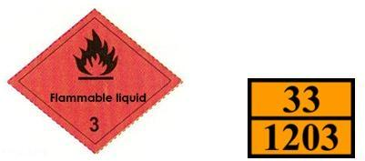

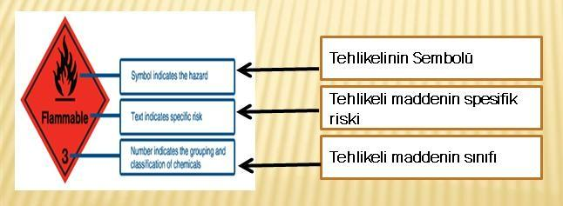

Şekil 1.1 Etiket Okuma

Özel Etiketler ve Plakartlar
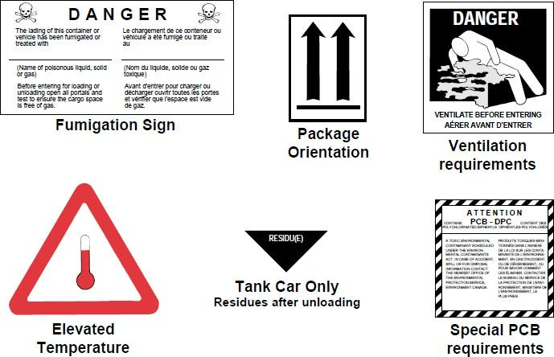
Şekil 1.2 Özel Etiketler

  - Tehlikeli Yüklerin Sınıflarına Göre Gemide ve Limanda Ayrıştırma Tabloları : Ayrıştırma
Ayrıştırma, beraber paketlenmeleri veya istiflenmeleri, sızıntı, dökülme veya başka herhangi bir kaza durumunda gereksiz tehlikelere yol açabilecek karşılıklı olarak uyumsuz olduğu değerlendirilen iki veya daha fazla madde veya kalemin birbirinden ayrıştırılması işlemidir.

Ancak, oluşan tehlikelerin kapsamı değişkenlik gösterebileceğinden, gereken ayrıştırma düzenlemeleri de aynı şekilde değişebilir. Ayrıştırma uyumsuz tehlikeli maddelerin arasında belirli mesafeleri koruyarak veya aralarına bir veya daha fazla çelik perde veya güverte konmasını gerektirerek ya da bunların bir birleşimi ile sağlanır. Bu tip tehlikeli maddeler arasında bırakılan mesafe, söz konusu tehlikeli maddeler veya nesneler ile uyumlu olan başka yüklerle doldurulabilir.

Ayrıştırma terimleri
Aşağıdaki ayrıştırma ifadeleri, yük taşıma birimlerinin paketlenmesi ve değişik gemi tiplerinde ayrıştırma söz konusu olduğunda da uygulandığından, bu kısmın diğer bölümlerinde tarif edilmiştir:
- “Uzak tutulmalıdır”;
- “Ayrılmalıdır”;
- “Bütün bir kompartıman veya bölme vasıtasıyla ayrı tutulmalıdır”;
- “Aradan geçen bütün bir kompartıman veya bölme vasıtasıyla uzunlamasına ayrılmalıdır”
Ayrıştırma tablosu
Çeşitli tehlikeli madde sınıfları arasındaki genel ayrıştırma hükümleri aşağıda verilmiş “ayrıştırma tablosu”nda gösterilmektedir.
Her bir sınıfta yer alan maddeler, materyaller veya nesnelerin özellikleri oldukça farklı olabileceğinden; ayrıştırma konusunda belli hükümler için, çelişkili hükümlerin mevcut olması durumunda bu hükümler genel hükümlere göre öncelik taşıyacağından daima tehlikeli maddeler listesine başvurulacaktır.

SINIF | 1.1  1.2  1.5 | 1.3  1.6 | 1.4 | 2.1 | 2.2 | 2.3 | 3 | 4.1 | 4.2 | 4.3 | 5.1 | 5.2 | 6.1 | 6.2 | 7 | 8 | 9
Patlayıcılar 1.1, 1.2̍̍, 1.5 | * | * | * | 4 | 2 | 2 | 4 | 4 | 4 | 4 | 4 | 4 | 2 | 4 | 2 | 4 | X
Patlayıcılar 1.3, 1.6 | * | * | * | 4 | 2 | 2 | 4 | 3 | 3 | 4 | 4 | 4 | 2 | 4 | 2 | 2 | X
Patlayıcılar 1.4 | * | * | * | 2 | 1 | 1 | 2 | 2 | 2 | 2 | 2 | 2 | X | 4 | 2 | 2 | X
Yanıcı gazlar 2̍̍.1 | 4 | 4 | 2 | X | X | X | 2 | 1 | 2 | X | 2 | 2 | X | 4 | 2 | 1 | X
Zehirli ve yanıcı olmayan | 2 | 2 | 1 | X | X | X | 1 | X | 1 | X | X | 1 | X | 2 | 1 | X | X
Zehirli gazlar 2.3 | 2 | 2 | 1 | X | X | X | 2 | X | 2 | X | X | 2 | X | 2 | 1 | X | X
Yanıcı sıvılar 3 | 4 | 4 | 2 | 2 | 1 | 2 | X | X | 2 | 1 | 2 | 2 | X | 3 | 2 | X | X
Yanıcı katılar (kendinden 4.1 tepkimeli maddeler ve duyarsızlaştırılmış katı patlayıcılar dahil) | 4 | 3 | 2 | 1 | X | X | X | X | 1 | X | 1 | 2 | X | 3 | 2 | 1 | X
Aniden patlamaya 4.2 eğilimli maddeler | 4 | 3 | 2 | 2 | 1 | 2 | 2 | 1 | X | 1 | 2 | 2 | 1 | 3 | 2 | 1 | X
Suyla temas ettiğinde yanıcı 4.3 gazlar çıkartan maddeler | 4 | 4 | 2 | X | X | X | 1 | X | 1 | X | 2 | 2 | X | 2 | 2 | 1 | X

Oksitlenmeye neden olan maddeler (etkin maddeler) 5.1 | 4 | 4 | 2 | 2 | X | X | 2 | 1 | 2 | 2 | X | 2 | 1 | 3 | 1 | 2 | X
Organik peroksitler 5.2 | 4 | 4 | 2 | 2 | 1 | 2 | 2 | 2 | 2 | 2 | 2 | X | 1 | 3 | 2 | 2 | X
Zehirli maddeler 6.1 | 2 | 2 | X | X | X | X | X | X | 1 | X | 1 | 1 | X | 1 | X | X | X
Bulaşıcı maddeler 6.2̍̍ | 4 | 4 | 4 | 4 | 2 | 2 | 3 | 3 | 3 | 2 | 3 | 3 | 1 | X | 3 | 3 | X
Radyoaktif materyal 7 | 2 | 2 | 2 | 2 | 1 | 1 | 2 | 2 | 2 | 2 | 1 | 2 | X | 3 | X | 2 | X
Aşındırıcı maddeler 8 | 4 | 2 | 2 | 1 | X | X | X | 1 | 1 | 1 | 2 | 2 | X | 3 | 2 | X | X
Çeşitli tehlikeli maddeler 9 ve kalemler | X | X | X | X | X | X | X | X | X | X | X | X | X | X | X | X | X

Tablodaki numara ve semboller aşağıdaki anlamlara gelir:
- 1 – “Uzak tutulmalıdır”;
- 2 – “Ayrılmalıdır”;
- 3 – “Bütün bir kompartıman veya bölme vasıtasıyla ayrı tutulmalıdır”;
- 4 – “Aradan geçen bütün bir kompartıman veya bölme vasıtasıyla uzunlamasına ayrılmalıdır”
- X – Özel ayrıştırma hükümlerinin olup olmadığını doğrulamak için Tehlikeli Maddeler Listesine başvurulmalıdır.
Tehlikeli maddelerin sınıflarına göre ayrımı gemide ve limanda IMDG Code kapsamında yapılmaktadır. Sınıflandırmada Kimyasal Madde Alımı, Kullanılması, Depolanması ve Güvenlik Bilgi talimatından yararlanılır.

  - Ambar Depolamalarında Tehlikeli Yüklerin Ayrıştırma Mesafeleri ve Ayrıştırma Terimleri:
Depolamada tehlikeli yük alımı, kullanılması, depolanmasında Güvenlik Bilgi formlarından yararlanılır.

- KIYI TESİSİNDE ELLEÇLENEN TEHLİKELİ YÜKLERE İLİŞKİN EL KİTABI
Tehlikeli yük elleçleme faaliyetinde bulunan liman tesisi söz konusu faaliyetlerin emniyetli bir şekilde yerine getirilmesine katkı sağlamak üzere;
- Tehlikeli madde sınıfları,
- Tehlikeli maddelerin paketleri,
- Ambalajları,
- Etiketleri,
- İşaretleri ve paketleme grupları,
- Tehlikeli yüklerin sınıflarına göre gemide ve limanda ayrıştırma tabloları,

- Ambar depolamalarında tehlikeli yüklerin ayrıştırma mesafeleri,
- Ayrıştırma terimleri,
- Tehlikeli yük belgeleri,
- Tehlikeli yükler acil müdahale eylem akış diyagramı
- Acil durum iletişim bilgiler
- Acil durum ekipmanlarının yerleri ile kullanım talimatları ve kıyı tesis kuralları konularını içeren Tehlikeli Madde El Kitabı mevcuttur.

- OPERASYONEL HUSUSLAR

  - Tehlikeli yük taşıyan gemilerin gündüz ve gece emniyetli şekilde yanaşması, bağlanması, yükleme/tahliye yapması, barınması veya demirlemesine yönelik prosedürler.
Giresunport. gemi yanaştırma operasyonlarında Mertcan Denizcilik Liman Hizmetleri İç ve Dış Ticaret Ltd. Şti. ile çalışmakta olup ithal gemilerde Liman Başkanlığı’nın müsaadesi, Sahil Sağlık denetleme Merkez Tabip”liği izni, Deniz Limanı Şube Müdürlüğü Pasaport ve Liman İşlemleri Amirliği uygunluğu ve Gümrük Müdürlüğü kontrol işlemleri sonrası gemilerin yanaşmasına müsaade edilmektedir. Yükü taşıyan gemilerde Liman Başkanlığı müsaadesi ve Gümrük Müdürlüğü onayı ile gemiler rıhtıma yanaştırılmaktadır.
Gemilerin emniyetli şekilde yanaşması bağlanması yükleme tahliye yapması gibi operasyonlarda gemi gereksinimleri gemi uygunluk sistemi prosedüründe belirtilmiş olup Giresunport tarafından kontrol edilerek uygunluk verilmektedir.
Gemilerin Emniyetli şekilde yanaşması bağlanması yükleme tahliye yapması gibi operasyonlarda gemi gereksinimleri ISGOTT göz önüne alınarak yapılmaktadır.

  - Tehlikeli yüklerin tahmil ve tahliye işlemlerine yönelik mevsim koşullarına göre alınması gerekli ilave tedbirlere ilişkin prosedürler.
    - Hiçbir patlayıcı veya yanıcı parlayıcı sıvı yüklerin yükleme işlemleri ne fırtınalı havalarda ne de su ile temas ettiği takdirde, yağmur yağarken tehlikeli biçimde reaksiyon gösterecek açık muhafazasız halde yapılmaması gerekir.
    - Su ile temas edilmesi durumunda yanıcı ya da zehirli buharlara dönüşen ya da eş zamanlı patlamaya neden olan olabilecek tehlikeli katı dökme yükler, mümkün olduğu kadar kuru tutulmalıdır. Bu tarz yükler, yalnızca kuru hava koşulları altında taşınmalıdır
    - Patlayıcıların doğası gereği; tehlikeli yüklerin elektrik yüklü olumsuz hava koşullarında taşınması özellikle yağmurlu hava koşullarında büyük itina gerektirir.

    - Mevsimsel Aşırı sıcak havalarda tehlikeli yük yükleme/boşaltma işlemlerinin öğle saatleri yerine sabah veya akşam saatlerinde yapılmasının tercih edilmesi dikkate alınmalıdır.
    - Şiddetli fırtına ihbarları olması durumunda liman formen, teknisyenlere ve gemilere bilgi verilir.
    - Gelecek olan fırtınanın şiddetine göre gemi makinalarının her zaman en hızlı şekilde harekete hazır olacak şekilde bulundurulmasını sağlanmaktadır.
    - Aşırı yağmurlu havalarda personel emniyeti dikkate alınarak doldurma / boşaltma faaliyetlerine ara verilir.
    - Sayılı fırtına ve ani kuvvetli rüzgâr, yıldırım düşmesi durumunda yükleme boşaltma operasyonlarına ara verilir.
    - Kar ve buzlanma durumunda kaygan ortam yok edilene kadar liman makinaları ve aktarma araçlarının çalışmasına müsaade edilmez, ortam güvenliği sağlandığında araçlar en güvenli hızda operasyonları gerçekleştirirler.
    - Operasyon altındaki geminin operasyon tamamlanmadan zorunlu nedenlerle limanı terketmesi durumunda hem Liman Başkanlığına hem de Gümrük Müdürlüğüne bilgi verilir.
    - Konuya ilişkin usuller gemi/sahil emniyet kontrol listesinde belirtilmiştir

  - Yanıcı, Parlayıcı ve Patlayıcı Yüklerin Kıvılcım Oluşturan/Oluşturabilen İşlemlerden Uzak Tutulması ve Tehlikeli Yük Elleçleme, İstifleme ve Depolama Sahalarında Kıvılcım Oluşturan/Oluşturabilen Araç, Gereç veya Alet Çalıştırılmaması Konusundaki Prosedürler:
Tesiste bir sıcak iş gerçekleştirmeden önce, sıcak iş gerçekleştirecek olan sorumlu firma görevlisi bu sıcak işi gerçekleştirmek için liman idaresi tarafından düzenlenmiş yazılı yetkilendirmeye sahip olacaktır. Bu tarz bir yetkilendirme, takip edilecek güvenlik önlemlerinin yanı sıra sıcak iş yerinin detaylarını da içerecektir. Sıcak iş ve işlemlere başlamadan önce Liman Başkanlığından gerekli izinler alınacaktır.
Liman idaresi tarafından alınması gerekeli kılınan güvenlik önlemlerinin yanı sıra, sıcak işe başlamadan önce sıcak işi gerçekleştirecek olan sorumlu firma görevlisi gemi ve/veya arayüz sorum(luları) ile birlikte gemi ve/veya arayüz tarafından gerekli kılınan ek güvenlik önlemlerini de alınacaktır.
Bu ek güvenlik önlemleri, şunları içerecektir:
Alanların yanıcı ve/veya patlayıcı atmosferden arındırılmış ve ari olmaya devam edeceğinden ve oksijen eksikliği mevcut olmadığından emin olmak için onaylı test kuruluşları tarafından gerçekleştirilen testleri içeren, lokal alanların ve bitişiğindeki alanların incelenmesi ve yeniden inceleme sıklığı;

Tehlikeli yüklerin ve diğer yanıcı maddelerin çalışma alanlarından ve bitişiğindeki alanlardan uzaklaştırılması. Söz konusu alanlardan uzaklaştırılacak maddelere; kireç, slaç, tortu ve diğer olası yanıcı maddeler de dahildir.
Yanıcı yapı malzemelerinin (örn; kirişler, ahşap bölmeler, zeminler, kapılar, duvar ve tavan kaplamaları) kazayla tutuşmalara karşı etkili bir şekilde korunması.
Alev, kıvılcım ve sıcak parçacıkların, çalışma alanlarından bitişiğindeki alanlara veya diğer alanlara yayılmasını önlemek amacıyla; açık boruların, boru geçişlerinin, valflerin, derzlerin, boşlukların ve açık parçaların kapatılması ve sızdırmazlığının sağlanması.
Her çalışma alanının girişinin yanı sıra, çalışma alanın bitişiğindeki alana da sıcak iş yetkilendirmesi ve güvenlik önlemlerinin bir kopyası asılacaktır. Yetkilendirme ve alınacak güvenlik önlemleri, sıcak işte yer alacak tüm çalışanların görebileceği bir yere asılacak ve bu çalışanlar tarafından açık bir şekilde anlaşılır olacaktır.
Sıcak iş gerçekleştirirken,
Koşulların değişmediğinden emin olmak için kontroller yapılacak; ve
Sıcak iş esnasında bu çalışmanın tamamlanmasına istinaden ve tamamlandıktan sonra yeterli bir süre boyunca, ısı transferinden kaynaklanan bir tehlike oluşabilecek olduğu yanındaki alanların yanı sıra sıcak iş alanında da etkili bir yangın kontrolü gerçekleştirilecektir.
Sıcak iş ve işlemler ile ilgili ilave daha detaylı bilgiler ve prosedürler için özellikle “Petrol Tankerleri ve Terminalleri için Uluslararası Emniyet Rehberi (ISGOTT)” dokümanına başvurulacaktır. ISGOTT ve Çalışma İzni Prosedürüne uygun olarak tesis ve rıhtım üzerinde yapılacak çalışmalar için izin verilecektir.
Liman Tesisi İş Emniyeti Prosedürü de uygulanacaktır. Rıhtıma yanaşmış olan gemilerde ve bu gemilerin tahliyesi /yüklemesi süresince rıhtımda ısıl işlem yapılmasına izin verilmemektedir.
- Sıcak çalışma izin bölgesi ve emniyet tedbhirleri kolaylıkla görülebilmeli ve sıcak çalışma işlem yapacak kişiler tarafından açıkça anlaşılabilecek şekilde olmalıdır.
- Tehlikeli yüklerin ve diğer yanıcı maddelerin çalışma alanlarından ve bitişiğindeki alanlardan uzaklaştırılması sağlanmalıdır.
- Sıcak çalışma gerçekleştirirken, koşulların değişmediğinden emin olmak için kontroller yapılmalı ve Çalışma alanına ve tüm çalışma alanı girişlerine

yapılacak sıcal çalışma işleminin izin belgesi ve alınacak emniyet tedbirlerinin yazılı olduğu bir levha asılmalı ve kullanıma hazır olmak üzere en az bir yangın tüpü veya diğer uygun yangın söndürme ekipmanları, tüm aparatlarıyla birlikte kolaylıkla ulaşılabilecek bir yerde bulundurulmalıdır.
- Alev, kıvılcım ve sıcak parçacıkların, çalışma alanlarından bitişiğinde ki alanlara veya diğer alanlara yayılmasını önlemek amacıyla açık boruların, boru geçişlerinin, valflerin, derzlerin, boşlukların ve açık parçaların kapatılması ve sızdırmazlığı sağlanmalıdır. Tehlikeli yüklerin ve diğer yanıcı maddelerin çalışma alanlarından ve bitişiğindeki alanlardan uzaklaştırılması sağlanmalıdır.
- Sıcak çalışma esnasında bu çalışmanın tamamlanmasına istinaden ve tamamlandıktan sonra yeterli bir süre boyunca, ısı transferinden kaynaklanan bir tehlike oluşma ihtimali olan bitişik alanların yanı sıra sıcak çalışma alanında da etkili bir gözlem yapılmalıdır.

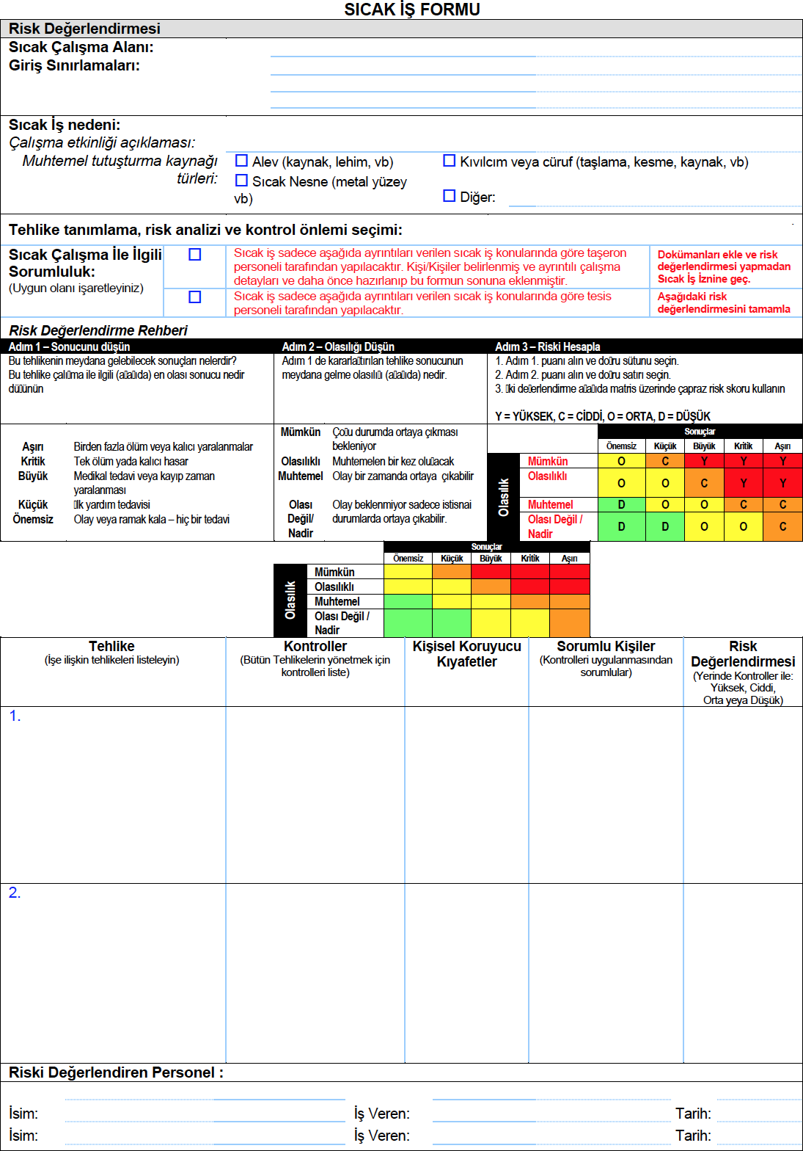

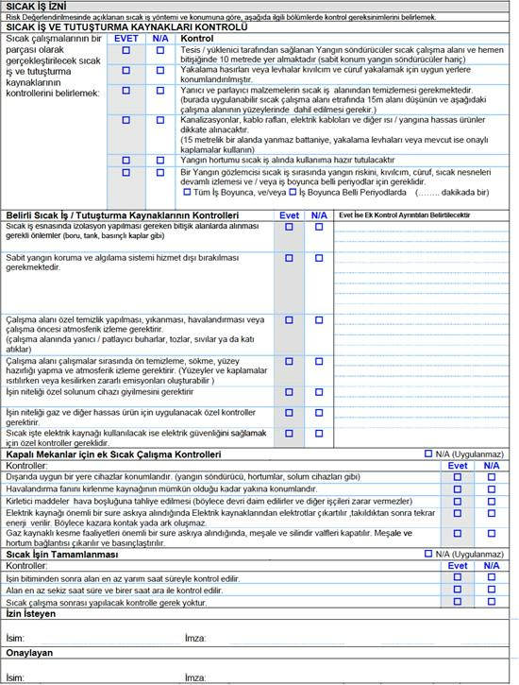

- DOKÜMANTASYON, KONTROL VE KAYIT

  - Tehlikeli yüklerle ilgili tüm zorunlu doküman, bilgi ve belgelerin neler olduğu, bunların ilgilileri tarafından temini ve kontrolüne ilişkin prosedürler.
Tehlikeli maddelerle ilgili SDS alınarak kayıt altına alınır. Dokümanlar yetkililer tarafından kontrol edilip ilgili süreçle alakalı bir değişiklik olduğunda revizyonu yapılır. İlgili evraklar gemi dosyası ile birlikte saklanır.

  - Kıyı Tesisi Sahasındaki Tüm Tehlikeli Yüklerin Güncel Listesinin ve İlgili Diğer Bilgilerinin Düzenli ve Eksiksiz Olarak Tutulması Prosedürleri:
Limanımızda elleçlenen Tehlikeli yüklerin kayıtları aşağıdaki bilgileri içerecek şekilde Operasyon bölümü tarafından tutulacaktır.
    - UN Numarası,
    - PSN ismi, ( Uygun Gönderi İsmi )
    - Sınıfı, ( Alt tehlikeleri ile birlikte )
-
- Paketleme Grubu ( Sınıf 3, 4.1, 4.2̍̍, 4.3, 5.1, 6.1, 8, 9 )
    - Deniz Kirletici olup olmadığı,
    - Alıcı,
    - Gönderici,
    - Konteyner / Ambalaj , numarası,
    - Mühür numarası,
    - İlave Bilgiler ( Tutuşma derecesi, viskozite vb. bilgiler )
    - Liman Sahasında nerede depolandığı
    - Limanda kalış süresi
Bu bilgiler Bilgisayar ortamında veya dosya düzeninde sadece yetkili personelin ulaşabileceği şekilde tutulur ve talep edildiğinde gösterilir

  - Tesise Gelen Tehlikeli Yüklerin Uygun Şekilde Tanımlandığının, Tehlikeli Yüklerin Doğru Sevkiyat Adlarının Kullanıldığının, Sertifikalandırıldığının, Paketlendiğinin / Ambalajlandığının, Etiketlendiğinin ve Beyan Edildiğinin, Onaylı ve Kurallara Uygun Ambalaj, Kap veya Yük Taşıma Birimine Emniyetli Bir Biçimde Yüklendiğinin ve Taşındığının Kontrolü ve Kontrol Sonuçlarının Raporlanma Prosedürleri:
Limanda ana faaliyet konumuzu oluşturan tehlikeli maddelerin kayıt alınmaktadır. Tesiste elleçlenen yüklere özel olarak TMGD tarafından oluşturulan kontrol formları ile araç, ambalaj kontrolleri yapılmaktadır.
Ayrıca ISPS kapsamında tanımlı olan tehlikeli yük taşıyan konteyner iç dolum/iç boşaltım sahalarımızda;

- IMDG etiketli yükler ile ilgili olarak acentelerin beyanlarına göre hareket edilir.
- Beyanlarını veren acente konteyner bilgisini sisteme girmekte ve kayıt işlemini gerçekleştirmektedir.
- Yük taşıma birimlerinin boşaltıldığı alanlarda (CFS Sahalarında) konteyner/ araç yüklemesi yapılığından Konteyner/ Araç Yükleme Sertifikası (Container/Vehicle Packing Certificate) düzenlenir.
- Liman tarafından denizyoluyla taşınmak üzere limana gelen her bir yük taşıma biriminin “Konteyner/Araç Yükleme Sertifikası” nın olduğu kontrol edilir. Söz konusu sertifikası olmayan yük taşıma birimlerinin gemiye yüklenmesine izin verilmez.
- IMDG etiketli yüklü konteynerlerin tahliye ve yüklemelerde beyan edilen tehlike sınıfı numaralarına göre uygun etiket yok ise veya etiket olduğu halde sistemde beyan edilmemişse konteynıra yüke uygun etiket takılır.
- Konteynerin sahaya kabulü aşamasında ise IMDG etiketli konteynerleri gece vardiyasında sahada daha önce belirlenmiş olan bölgeye alınır. Bu görev Operasyon Saha Planlamacıları tarafından yürütülmektedir.
Tehlikeli yük taşıyan konteyner iç boşaltım operasyonu;
IMDG etiketli konteynerler için iç boşaltım talebi geldiğinde Saha Planlama Ekibi tarafından personele gerekli bilgilendirme yapılır.
- CFS sahalarında Uluslararası Deniz Örgütü (IMO) tarafından sınıflandırılmış yanıcı, zehirleyici, oksitleyici, aşındırıcı maddeleri kapsayan tehlikeli yükler (IMDG) Çevre, İş Sağlığı ve Güvenliği kuralları çerçevesinde önlemler alınarak elleçlenir. Elleçleme işleminden önce, elleçlenecek tehlikeli eşyanın malzeme güvenlik formunda (MSDS/SDS) yer alan; tehlike tanımları, ilk yardım tedbirleri, maruz kalma ve kişisel korunma yöntemleri saha sorumlusu tarafından operasyonda görev alan tüm çalışanlara anlatılır.

  - Güvenlik bilgi formunun (SDS) temini ve bulundurulmasına ilişkin prosedürler.
Karayolu, Demiryolu, Havayolu ve Denizyolu ile ) taşınacak tehlikeli yükler ile birlikte aşağıdaki bilgileri içeren bir Tehlikeli Madde Emniyet Bilgi Formu ( SDS ) bulundurulması zorunludur.
    - UN Numarası,
    - PSN ismi ( Uygun Gönderi İsmi,) ( Denizyolu taşımacılığı için gereklidir )
    - Sınıfı, ( Alt tehlikeleri ile birlikte )
- Paketleme Grubu ( Sınıf 3, 4.1, 4.2̍̍, 4.3, 5.1, 6.1, 8, 9 )
    - Deniz Kirletici olup olmadığı,
    - Tünel Kısıtlama Kodu ( Karayolu taşımacılığı için gereklidir. ) İlgili formlar dijital veya fiziksel ortamda bir yıl boyunca saklanır.

  - Tehlikeli yüklerin kayıt ve istatistiklerinin tutulması prosedürleri.
Giresunport limanı tarafında limana gelen tehlikeli ürünlerinin sistemsel kayıtları kullanılan işletim sistemi üzerinde kaydedilir. Raporlamalar ve istatistiki veriler istenildiği zaman sistem üzerinden bilgisayar verisi olarak alınabilir

  - Kalite Yönetim Sistemi ile ilgili bilgiler
Giresun Port olarak sürekli iyileştirme hedeflerimiz doğrultusunda yürütülen tüm faaliyetlerimiz yönetim sistemlerine entegre biçimde sürdürülmektedir. Şirketimizin ilgili yetkilendirilmiş belgelendirme kuruluşlarından temin edilmiş ISO 9001, ISO 14001, ISO 45001 yönetim sistemlerine ait belgeleri bulunmaktadır. Bu rehber içerisinde geçen dokümanlar numaralandırılıp kayıt altına alınarak şirket içinde ilgili kişilerin kullanıma açılmıştır. Söz konusu belgeler kapsamında yıl içerisinde en az bir defa iç ve dış denetimlere tabi olunarak insan ve çevre sağlığına verdiğimiz önemi ve paydaş memnuniyetimizi sürekli artırmaya yönelik faaliyetlerimiz sürdürülmektedir.

- ACİL DURUMLAR, ACİL DURUMLARA HAZIRLIKLI OLMA ve MÜDAHALE

  - Cana, Mala ve/veya Çevreye Risk Oluşturan/Oluşturabilecek Tehlikeli Yüklere ve Tehlikeli Yüklerin Karıştığı Tehlikeli Durumlara Müdahale Prosedürleri:
“Acil Durum Planı’nda belirtilen şekilde aşağıdaki gibi müdahale edilir.
    - Acil durumu ve ortaya çıkan gereksinimleri hızla tespit etme, çok yönlü iletişim kurabilme, yeterli sayıda doğru gereç ve eğitimli kadroları olay yerine hızla ulaştırma, acil sağlık hizmetleri ve acil durum ekiplerinin çalışmalarını kapsar.
    - İlgili planlar ve talimatlar, zaman içinde meydana gelebilecek değişiklikleri ve olayları kapsayacak şekilde yenilenir ve revize edilir. Yenilemeler, ortaya çıkan hukuki değişiklikleri de yansıtır.
    - Acil durum talimatları; elektronik ortamda ulaşamayan çalışanlara kontrollü kopya olarak ilgili bölüm Müdürü/sorumlusu tarafından dağıtılır.
    - İşletme tarafından; acil durumun oluşumu, bölgesi ve zamanı göz önüne alınarak, bu prosedürün ilgili dokümanlar kısmında yer alan uygun talimat hayata geçirilir.
    - Acil durum, kontrole alındıktan sonra tüm detaylar ilgili dokümanlar kısmında belirtilen plan/talimatların içerisindeki formlarda kayıt altına alınır.
    - Acil durum olayları sonucunda oluşabilecek hastalık ve yaralanmaları önlemek amacıyla iş kazaları araştırma ve bildirimi formu doldurularak formda belirtilen önleyici tedbirler alınır.
    - Acil Durum esnasında 3. taraflarla yapılması gereken haberleşme ve İletişim Talimatına göre gerçekleştirilir.

    - Acil durum olayları sonucunda oluşabilecek hastalık ve yaralanmaları önlemek amacıyla iş kazaları araştırma ve bildirimi formu doldurularak formda belirtilen önleyici tedbirler alınır.
    - Acil durum yaşandıktan sonra, mevcut yöntemlerde revizyon ihtiyacı olursa, mevcut talimatlar revize edilir.
    - Acil durum sonrasında Düzeltici ve Önleyici Faaliyet başlatılır.
    - Alınacak tedbirlerle ilgili faaliyetler, İş emniyeti ve çevre programına alınır.
    - Yaşanan her acil durum Yönetim Gözden Geçirme Toplantısına gündem maddesi olarak alınır.
Acil Durum gerektirecek haller sonucu yangın oluşmuşsa aşağıdaki şekillerde müdahale edilir.
      - Yangını gören personel yangını kapı güvenliğe telefonla bildirmekle kalmayıp, aynı zamanda derhal etrafında bulunan yangın söndürme cihazlarını kendini riske atmadan kullanmalı ve ilk müdahale için hiçbir zaman itfaiye ekibini beklememelidir.
      - İşletmelerde yeteri kadar yangın söndürme tüpleri, hortum arabası, köpük üniteleri, yağmurlama tesisleri, monitörler mevcuttur.
      - Yangınla mücadele ekip listesi oluşturulur. Listede isimlerinin karşılarına görevleri yazılır. Hortum ekibi, köpük topu kullanan son anda duruma göre organizasyon gerektiren işlerde görevli personelin karşısına söndürme ekibi yapılır. Diğerlerinin ise direk görevleri yazılır. Yangın suyu pompa görevlisi gibi.
      - Personelin tüm yangınla mücadele ekipmanlarını kullanması sağlanır. Yangınla mücadele ekibinde görevi olan personelin olmaması durumunda eğitim almış olan personel, yangın anında işletmede olmayan personeli yedekleyebilir.
      - Personel vardiya listesi, yangınla mücadele ekip listesi göz önünde bulundurularak oluşturulur. İlkyardım eğitimi almış personelin vardiya listesinde yer alması sağlanır.
      - Yangın çıkmasını önlemek, tüm terminal personelinin en önemli görevi ve sorumluluğudur.

  - Kıyı Tesisinin Acil Durumlara Müdahale Etme İmkân, Kabiliyet ve Kapasitesine İlişkin Bilgiler:
2̍̍4 saat süresince karşılaşılabilecek acil durumlara müdahale etme imkânı tesisin sahip olduğu teknik imkânlar ve insan gücü ile sınırlıdır. Doğal afetlerde veya tesisin imkânlarının yetersiz kalabileceği acil durumlarda kamu veya diğer özel sektör imkânlarından faydalanılır. Yangın durumunda kullanılacak imkânlar acil durum planında, döküntü olması durumunda kullanılacak ekipmanlar EK-14’de olduğu gibi ve müdahale acil durum planında belirtildiği şekilde yapılmaktadır.

Limanda acil durumda operasyonların durması ile ilgili bir otomasyon güvenlik sistemi mevcuttur.
Limanda bulunan dedektörler sayesinde olası bir tehlikeli durum önceden algılanarak müdahale şansı yaratılır.
Terminal içerisinde 1 adet Acil durum konteynerı bulunmakta olup içersinde profosyonel yangın ekipmanları bulunmaktadır. Terminalde yakıt döküntülerine karşı yeterince emici ped, deniz de döküntü için bariyer, skimmer, ve diğer döküntü ile müdahale ekipmanları bulunmaktadır.

  - Tehlikeli yüklerin karıştığı kazalara yönelik yapılacak ilk müdahaleye ilişkin düzenlemeler (İlk müdahalenin yapılma usulleri, ilk yardım imkân ve kabiliyetleri vb. hususlar)
“Acil Durum Planı”nda acil müdahale ekip listeleri ve acil durumlarda yapılacaklar listelenmiştir. Ekiplerin acil durumlar için sürekli hazır olabilmesi için periyodik olarak ISPS Kod tatbikatı, periyodik olarak denizde döküntü tatbikatı, periyodik olarak karada döküntü tatbikatı, periyodik olarak deprem tatbikatı ve periyodik olarak yangın tatbikatı düzenlenir. Ayrıca ekiplerin becerileri kazanmaları için gerekli olan “acil durum müdahale seviye 1 ve 2̍̍, acil durum ekipmanları kullanım eğitimleri (Draeger pas colt solunum maskesi kullanım eğitimi vs.), yangın güvenliği eğitimi, ilkyardım eğitimi, ISPS kod talimleri gibi” tüm eğitimleri yetkili kurumlarca aldırılır ve sertifikasyonları güncel tutulur.

  - Acil durumlarda tesis içi ve tesisi dışı yapılması gereken bildirimler
İlgili bildirimlerin nasıl yapılması gerektiğine GPO-40 nolu prosedürde belirtildiği gibidir.

  - Kazaların raporlanma prosedürleri
Herhangi bir iş kazası yaşanması durumunda ya da ramak kala oluşması durumunda İSG birimi tarafından değerlendirme raporu oluşturur ve düzeltici faaliyetler değerlendirilir.

  - Resmi makamlarla koordinasyon, destek ve iş birliği yöntemi
Herhangi bir acil durumda resmi makamlarla koordineli olarak müdahale gerçekleştirilir. Bir yangın olması durumunda yerel itfaiyeye haber verilerek müdahaleye destek olması istenir. Sabotaj, terör faaliyetlerinden kaynaklanan acil durumlarda yerel güvenlik birimleri ile koordinasyon sağlanır. Doğal afet gibi durumlarda ise yine gerekli olması halinde itfaiye ile iletişime geçilir, ayrıca gerek olması halinde AFAD ile de koordinasyon sağlanır. Denizde döküntü olması

durumunda Ana Arama Kurtarma Koordinasyon Merkezi ile iletişime geçilerek koordinasyon sağlanır. İş kazalarında Çalışma ve Sosyal Güvenlik Bakanlığına bildirimler yapılır.

  - Gemi ve deniz araçlarının acil durumlarda kıyı tesisinden çıkarılmasına yönelik acil tahliye planı.
Acil durum planında bahsedildiği şekilde yapılır.

  - Hasarlı tehlikeli yükler ile tehlikeli yüklerin bulaştığı atıkların elleçlenmesi ve bertarafına yönelik prosedürler
Tesiste tehlikeli atıklar Atık Yönetimi Yönetmeliği doğrultusunda depolanır ve Çevre ve Şehircilik Bakanlığı tarafından lisans almış firmalara teslim edilir ve bertarafı sağlanır.
Kaza sonucu olarak atıkların dökülmesi ve bunun gibi olaylar sonucu meydana gelen kirliliğin önlenmesi amacıyla, atığın türüne bağlı olarak olayın yükü bulunduğu andan itibaren ivedilikle olay yeri eski haline getirilmesi için aksiyon planlanır. Aksiyonun planlanmasından ve takibinden Atık Yöneticisi sorumludur.

Tehlikeli atık oluşumunu en aza indirecek şekilde gerekli tedbirler alınır. Bu tedbirler kapsamında çalışanlar atık oluşumu ve acil durumlarda yapılması gerekenler hakkında bilinçlendirilir. Olası sızıntı, döküntü gibi acil durumlara karşı absorban madde bulundurmak gibi yöntemler uygulanır.

  - Acil durum talimleri ve bunların kayıtları
Tatbikatlarımız Eğitim Planı’nda belirlenen zamanlarda yapılır. Yapılan tatbikatların kayıtları Eğitim Katılım Formu ile tutulur ve Tatbikat Raporu ile değerlendirilir.
Yıllık Tatbikat Planı
Sıra  No | Planlanan Tatbikat | ADET | Eğitim  Süresi | Katılımcılar
1 | Kapalı Alandan Adam  Kurtarma | 1 | 30 Dakika | Acil durum personeli
2 | Kara Döküntü  Tatbikatı | 1 | 30 Dakika | Acil durum personeli
3 | Denize Döküntü  Tatbikatı | 1 | 2 Saat | Acil durum personeli – Deniz kirliliğine  müdahale ekibi
4 | ISPS Tatbikatı/  Penetrasyon Tatbikatı | 1 | 30 Dakika | İlgili personel
5 | Yangın Tatbikatı | 1 | 2 Saat | Tüm personel

  - Yangından korunma sistemlerine ilişkin bilgiler
Ekipman listesi Yangınla Mücadele Sistemi Malzeme Listesi ile güncel tutulur ve bakımları yıllık olarak TÜRKAK akredite kuruluş tarafından yapılmaktadır.

  - Yangından korunma sistemlerinin onayı, denetimi, testi, bakımı ve kullanıma hazır halde bulundurulmasına ilişkin prosedürler
Limanımızda itfaiye daire başkanlığı tarafından onaylı itfaiye raporu bulunmaktadır. Periyodik olarak her yıl yangın tatbikatı yapılır. Yangın sistemleri terminalde sürekli hazır halde tutulmaktadır. Ekipmanların periyodik kontrolleri düzenli olarak yapılmakta ve kayıt altına alınmaktadır.

  - Yangından korunma sistemlerinin çalışmadığı durumlarda alınması gereken önlemler
Yangından korunma ekipmanları kritik ekipman statüsündedir. Öncelikle böyle bir ekipman bir nedenle devre dışı kalmışsa, gerekli önlem alınır. Süreç Emniyet Prosedürü Kapsamında, kritik ekipman devre dışı bırakma formları kullanılıp, bu form ilgililerle paylaşılır. Günlük vardiya raporlarında böyle bir ekipmanın devre dışı bırakıldığı ve nasıl önlem alındığı belirtilip tüm tesisin durumdan haberdar olması sağlanır. Eğer ki devre dışı bırakılacak ekipmanın çok kritik olması ve operasyonel süreçte karşılaşabilecek tehlikeli bir durum söz konusu ise Operasyon Sorumlusundan biriminden onay alınarak gerekirse operasyonlar durdurulabilir.
Eğer ki bir ekipman değişikliği yapılırsa ilgili yetkilerin onay mekanizmasına sunulur. Kabul görmesi halinde o değişiklik yapılır.
Eğer ki bir ekipman değişikliği yapılırsa Değişikliklerin Yönetimi Prosedürü uygulanıp ilgili yetkilerin onay mekanizmasına sunulur. Kabul görmesi halinde o değişiklik yapılır.

- İŞ SAĞLIĞI VE GÜVENLİĞİ

  - İş Sağlığı ve Güvenliği Tedbirleri

Limanda iş sağlığı ve güvenliği konularına öncelikli olarak önem verilmektedir. Liman sahasında yapılan her türlü çalışma belirli prosedür ve talimatlara uyulmak

kaydıyla, risk değerlendirmeleri, iş emniyet analizleri ve çalışma izni prosedürleri kapsamında değerlendirilip yapılmaktadır. Çalışma öncesinde, ilgili çalışmada çalışacak tüm personele emniyet tedbirlerini içeren eğitimler verilmekte, acil durumda ne yapılacağı konusunda oryantasyon yapılmaktadır. Liman sahasında ve liman ile ilgili her türlü çalışma alanında Kişisel koruyucu ekipman kullanma zorunluluğu vardır

    - Güvenilir ve sağlığa tehlike arz etmeyen işyeri, teçhizat ve çalışma metotlarını sağlamak ve idame ettirmek,
    - İşyerlerine güvenli giriş-çıkış sağlamak ve idame ettirmek,
    - İşçilerin, İşlerinden veya işlerin icrasından doğan kaza ve yaralanma risklerine karşı korunmasını garanti etmek için gerekli gözetim ve denetimi sağlamak,
    - Kaza ve yaralanma risklerine karşı korunma başka şekilde sağlanamadığından makul olarak ihtiyaç duyulan her türlü şahsi koruyucu teçhizat ve koruyucu elbise ve her türlü can kurtarma aletlerini işçilere vermek;
    - Uygun ve yeterli ilk yardım ve kurtarma imkanlarını sağlamak ve idame ettirmek,
    - Ortaya çıkabilecek herhangi bir acil durum hali ile başa çıkmak için uygun usuller geliştirmek ve tesis etmek;
    - Yangın ve infilakın önlenmesi ve bunlardan korunması,
    - Gemilere, ambarlara, iskelelere, teçhizat ve kaldırma aygıtlarına emniyetli giriş- çıkış,
    - İşçilerin nakliyesi,
    - Ambar kapaklarının açılıp kapanması, ambar ağızlarının korunması, ambarlarda çalışma,
    - Kaldırma ve diğer yükleme-boşaltma aygıtlarının inşa bakım ve kullanılması,
    - İskelelerin inşası, bakım ve kullanımı,
    - Gemi donanımının (arma) ve maçunalarının kullanımı,
    - Kaldırma aygıtları, zincir ve halatları da dahil serbest teçhizat ile yükün kendi üzerinde bulunan izbiro (saban) ve diğer kaldırma gereçlerinin denenmesi uygun bir şekilde muayenesi, teftişi ve belgelenmesi,
    - Araçların ve yükleme boşaltma aygıtlarının güvenli kullanılmasına imkân verecek genişlikte giriş ve çıkış için geçitler bırakılacaktır.
    - Gerekli ve mümkün olan hallerde yayaların giriş ve çıkışları için ayrı geçitler bırakılacak, bunlar yeterli genişlikte olacak ve mümkün olduğu ölçüde araçların kullandığı geçitlerden ayrı tutulacaktır.
    - İşçilerin; Kendilerinin veya diğerlerinin korunması; için sağlanan güvenlik gereçleri ve aygıtlarını kötüye kullanmamalarını veya bunların işleyişine gereksiz yere müdahale etmemelerini şart koşan, kendi güvenlikleri veya işteki eylem ve ihmallerinden etkilenebilecek diğer kimselerin güvenlikleri için itina göstermelerini gerektiren, düzeltici önlemlerin alınması amacıyla tehlike arz ettiğine inandıkları ve kendilerinin düzeltemediği her türlü durumu en yakın üstlerine derhal bildirmelerini öngören, önlemler alınacaktır.
    - Liman işlerinin görüldüğü her yer ve bunların giriş ve çıkışları uygun ve yeterli bir şekilde aydınlatılacaktır.
    - Kaldırma aygıtları, araç ve şahısların hareketine tehlike arz etmesi muhtemel olan engeller, uygulamadaki nedenlerle kaldırılamazsa, uygun ve gözle görülebilir şekilde işaretlenecek ve gerektiğinde yeterli bir şekilde aydınlatılacaktır.

    - Taşıt trafiği veya mal veya malzemenin yığılması için kullanılan bütün yüzeyler maksada uygun olacak ve bu durumları layıkıyla idame ettirilecektir.
    - Mal ve malzemeler istiflenip yığılıyor ve bu istif ve yığınlardan tekrar aktarılıyorsa söz konusu çalışma, malların ve malzemelerin kendi nitelikleri ile ambalaj özellikleri göz önünde tutularak güvenilir ve düzenli bir şekilde yapılacaktır.
    - Araçların ve yükleme boşaltma aygıtlarının güvenli kullanılmasına imkân verecek genişlikte giriş ve çıkış için geçitler bırakılacaktır.
    - Gerekli ve mümkün olan hallerde yayaların giriş ve çıkışları için ayrı geçitler bırakılacak, bunlar yeterli genişlikte olacak ve mümkün olduğu ölçüde araçların kullandığı geçitlerden ayrı tutulacaktır.
    - Liman işlerinin görüldüğü yerlerde yangın söndürmek için uygun ve yeterli imkanlar sağlanacak ve kullanılmak üzere hazır bulundurulacaktır
    - Makinelerin tehlikeli parçaları, işe yarar bir şekilde mahfazalı oldukları haldeki gibi emniyetli bir durum veya yapıda değil iseler, etkin bir şekilde mahfazalı olacaklardır. Acil bir durumda her türlü makinayı işleten gücün derhal kesilmesi için etkin önlemler alınacaktır.
    - Makinelerde herhangi bir kimseyi tehlikeye sokacak herhangi bir tamir bakım veya temizleme işinin yapılmasının zorunlu olduğu hallerde, sorumlu bir şahsın denemek veya makine durmuş iken yapılması mümkün olmayan bir ayarlama maksadıyla makineyi çalıştırabilmesi şartıyla işin başlamasından önce makine durdurulacak ve tamir bakım işi tamamlanıncaya kadar makinelerin yeniden çalıştırılmamasını sağlayacak yeterli önlemler alınacaktır.
    - Yalnızca yetkili kişilerin yapılmakta olan iş için gerekli olduğunda mahfazayı çıkarmasına bir güvenlik gerecini, temizlemek, ayarlamak veya onarmak maksadıyla çalışmaz hale getirmesine veya çıkarmasına izin verilecektir.
    - Herhangi bir mahfazanın çıkarılması halinde yeterli önlemler alınacak ve mümkün olur olmaz mahfazanın yerine takılacaktır.
    - Herhangi bir güvenlik gereci çıkarılır veya çalışmaz hale getirilirse, gereç mümkün olur olmaz yerine konulacak veya çalışır hale getirilecek ve bu yapılıncaya kadar da ilgili teçhizatın kullanılamamasını veya kazaen çalıştırılmaması garanti altına almak için önlemler alınacaktır.
    - Bütün elektrikli teçhizat ve tesisat tehlikeyi önleyecek tarzda yapılacak, takılacak, işletilecek ve idame ettirilecek ve yetkili makam tarafından kabul edilmiş bulunan standartlara uyulacaktır.
    - Bir gemi, rıhtım veya başka bir gemiye yanaşık olarak yüklenir veya boşaltılırken, bu gemiye uygun olarak kurulmuş ve tutturulmuş giriş-çıkış imkânı sağlanacak ve her zaman kullanıma hazır bulundurulacaktır.
    - Gemi veya başka yerlere ve buralardan işçilerin deniz yoluyla taşınması zorunlu olduğunda işçilerin güvenlik içinde binme, taşınma ve inmelerini garanti etmek için yeterli önlemler alınacaktır; kullanılan teknelerin bu maksada uymaları gereken koşullar tespit edilecektir.
    - İşçilerin bir işyerine veya buradan kara yoluyla nakledilmeleri zorunlu olduğunda işveren tarafından sağlanan ulaşım vasıtaları güvenli olacaktır.
    - Geminin ambar veya yük güvertesine giriş, sabit merdiven veya bu mümkün olmadığında uygun boyutlarda dayanıklı ve uygun yapıda, sabit el merdiveni

basamaklı direk veya oyma basamakla yetkili makamın kabul ettiği diğer araçlarla olacaktır.
    - İçinde ya da üzerinde işçilerin çalıştığı güvertelerde, işçiler ve araçların düşmesi muhtemel boşluklar yeterince muhafaza altına alınacaktır.
    - Yeterli yükseklik ve dayanıklılıkta mezara ile teçhiz edilmemiş ambar ağızları, işe verilen kısa fasılalar hariç kullanılmadığında kapatılacak ve korkuluğu konacaktır ve sorumlu bir kişi bu önlemlerin yerine getirilmesini sağlamakla görevlendirilecektir.
    - Bütün kaldırma aygıtı, serbest teçhizatın her parçası ve yükün mütemmim cüzünü teşkil eden kaldırma tesisatı veya sapan kullanıldığı amaç için iyi tasarlanmış ve yapılmış yeterli dayanıklılıkta iyi tamir görmüş ve bakımı yapılmış kaldırma aygıtı ise zaruri olduğu üzere doğru kurulmuş olacak, güvenli ve gerektiği gibi kullanılacak ve bilhassa işinin ehli bir kişinin denetiminde denenmek maksadıyla kullanılması hariç güvenli çalışma kapasitesinin üstünde yüklenmemiş olacaktır.
    - Bütün kaldırma aygıtları ve serbest teçhizatın her parçası ilk kullanılışından önce ve güvenliğini etkilemesi muhtemel olan herhangi bir parçasının önemli ölçüde tadil veya tamir edilmesinden sonra, işinin ehli bir kişi tarafından ulusal mevzuata uygun olarak denenecektir.
    - Gemi teçhizatının bir parçasını teşkil eden kaldırma aygıtları en az beş yılda bir defa tekrar denenecektir.
    - Kıyıda kurulmuş kaldırma aygıtları, yetkili makam tarafından öngörülecek zamanlarda tekrar denenecektir.
    - Kaldırma aygıtı ve serbest teçhizat parçasının bu maddeye uygun olarak yapılan her türlü denemesinin tamamlanması üzerine, aygıt veya teçhizat denemeyi yapan kişi tarafından tamamı ile muayene edilecek ve belgelenecektir.
    - Sadece bir tek emniyetli yük haddine sahip her kaldırma aygıtı (geminin dikme vinci hariç) ile serbest teçhizatın her parçası üzerine emniyetli yük haddi açık bir şekilde damgalanacak bu uygulanabilir değilse başka yollar kullanılarak işaretlenecektir.
    - Değişken emniyetli yük hadlerine sahip her kaldırma aygıtı (geminin dikme vinci hariç) aygıt operatörünün her kullanım modunda aygıtın emniyetli yük haddini belirleyebileceği uygun araçlarla donatılmış olacaktır.
    - Her türlü tehlikeli yük; tehlikeli maddelerin deniz yoluyla taşınmasına uygulanan ve özel olarak tehlikeli maddelerin limanlarda yüklenip boşaltılması hususuyla ilgili uluslararası kuralların gereklerine uygun olarak paketlenecek, işaretlenecek, yüklenip boşaltılacak, yığılacak ve istif edilecektir.
    - Tehlikeli maddeler; bu türden maddelerin taşınmasına dair uluslararası kurallara uygun olarak paketlenmiş, işaretlenmiş ve etiketlenmiş değilse yüklenip boşaltılmayacaktır.
    - Tehlikeli maddelerin kap ve konteynerleri kırılmış veya tehlike arz edecek şekilde hasar görmüş ise söz konusu bölgedeki tehlikeyi ortadan kaldırmak için gerekli olanların dışındaki liman işleri durdurulacak, işçiler tehlike ortadan kaldırılıncaya kadar güvenli bir yere sevk edilecektir.
    - İşçilerin zehirli ve zararlı madde ve ajanlara maruz kalmalarını veya oksijensiz ya da parlayıcı hacimlerde bulunmalarını önleyecek yeterli önlemler alınacaktır.

    - İşçilerin; zehirli veya zararlı madde bulunması beklenen ya da oksijen yetersizliği olması mümkün kapalı mekanlara girmeleri gerektiğinde, kazaların önlenmesi için veya sağlığa zararlı bir durumun ortaya çıkmasını engellemek üzere yeterli tedbir alınacaktır.
    - İşçileri işyerindeki aşırı gürültünün zararlı etkilerinden korumak için gerekli önlemler alınacaktır.
    - Kaza riski veya sağlığa zararlı durumlara karşı yeterli korunmanın diğer imkanlarla sağlanamıyor olması halinde işçilere, işlerini icra ederken, makul ölçüler içinde, gerekli kişisel koruyucu teçhizat ve elbise verilecek ve işçilerin bunları kullanmaları zorunlu tutulacaktır.
    - İşçiler, kişisel koruyucu teçhizat ve elbiseleri koruyup, saklamaktan sorumlu tutulacaktır.
    - Kişisel koruyucu teçhizat ve elbisenin gereği gibi bakımı işveren tarafından yapılacaktır.
    - Kaza vukuunda, tehlikeyi artırmaksızın mümkün olan ölçüde, tehlike altındaki işçilerin kurtarılması, ilk yardımın yapılması ve yaralıların nakli için eğitilmiş personel de dahil olmak üzere yeterli imkanlar hazır bulundurulacaktır,
    - Çalıştığı işle ilgili olası tehlikeler ve alınacak başlıca önlemler hakkında yeterli eğitim veya ders verilmeyen hiçbir işçi liman işlerinde çalıştırılmayacaktır.
    - Bir kaldırma aygıtı ya da yükleme-boşaltma aygıtı yalnızca en az 18 yaşında olan, yeterli kabiliyet ve beceriye sahip bir kimse ya da layıkıyla denetim ve gözetim altında eğitimden geçmekte olan bir kimse tarafından kullanılacaktır.
    - Çalıştığı işle ilgili olası tehlikeler ve alınacak başlıca önlemler hakkında yeterli eğitim veya ders verilmeyen hiçbir işçi liman işlerinde çalıştırılmayacaktır.
    - Bir kaldırma aygıtı ya da yükleme-boşaltma aygıtı yalnızca en az 18 yaşında olan, yeterli kabiliyet ve beceriye sahip bir kimse ya da layıkıyla denetim ve gözetim altında eğitimden geçmekte olan bir kimse tarafından kullanılacaktır.
    - Limanlarda çalışılan mekanlara makul mesafede, layıkıyla idame ettirilen, ulusal mevzuat ve uygulayıma uygun olarak kâfi miktarda, yeterli düzeyde ve elverişli yıkanma ve temizlik tesisleri sağlanacaktır.

  - Kişisel koruyucu kıyafetler hakkında bilgiler ile bunların kullanılmasına yönelik prosedürler.

Kişisel koruyucu donanım; çalışanı, yürütülen işten kaynaklanan, sağlık ve güvenliği etkileyen bir veya birden fazla riske karşı koruyan, çalışan tarafından giyilen, takılan veya tutulan, bu amaca uygun olarak tasarımı yapılmış tüm alet, araç, gereç ve cihazları, kişiyi bir veya birden fazla riske karşı korumak amacıyla üretici tarafından bir bütün haline getirilmiş cihaz, alet veya malzemeden oluşmuş donanımı, belirli bir faaliyette bulunmak için korunma amacı olmaksızın taşınan veya giyilen donanımla birlikte kullanılan, ayrılabilir veya ayrılamaz nitelikteki koruyucu cihaz, alet veya malzemeyi, kişisel koruyucu donanımın rahat ve işlevsel bir şekilde çalışması için gerekli olan ve sadece bu tür donanımlarla kullanılan değiştirilebilir parçalarını ifade eder.

    - KKD’ler, amaçlanan doğrultuda kullanımı sırasında karşılaşılan tüm risklere karşı yeterli koruma sağlamalıdır.
    - Tehlike içeren iş yapılırken, öngörülebilen koşullarda ve amaçlanan doğrultuda kullanımı sırasında kullanıcıyı mümkün olan en yüksek düzeyde koruyacak şekilde tasarlanarak imal edilen KKD’ler kullanılacaktır.
    - Tasarım sırasında göz önüne alınacak en uygun koruma düzeyi, KKD kullanımından kaynaklanan riske maruz kalındığında veya normal koşullarda işin yürütülmesi sırasında KKD' nin etkinliğinin azalmaya başladığı noktadır. Bu tasarıma uygun KKD’ler kullanılacaktır.
    - KKD’ nin tasarımında, aynı risk faktörünün farklı düzeylerinin ayırt edilebilmesi gibi öngörülebilir kullanım koşullarının farklılık gösterdiği durumlarda uygun koruma sınıflandırmaları dikkate alınacaktır.
    - Öngörülebilir koşullarda kullanımı sırasında tehlikelere ve yapısından kaynaklanabilen rahatsızlık verici diğer faktörlere neden olmayacak şekilde tasarlanarak imal edilen KKD’ler kullanılacaktır.
    - KKD malzemesi ve parçaları, bozulma sonucu ortaya çıkan maddeler de dahil olmak üzere, kullanıcının sağlık ve hijyenini olumsuz yönde etkilememelidir.
    - Giyildiğinde kullanıcıya temas eden veya etmesi muhtemel herhangi bir KKD elemanı, tahriş ya da yaralanmalara neden olabilecek derecede sert olmamalı, keskin kenarlar ve çıkıntılar bulundurmamalıdır.
    - KKD'nin vücudun duruş şekline ve hareket etmesine neden olduğu kısıtlamalar ile duyu organlarında yol açabileceği hassasiyet kaybı en aza indirilmeli ve KKD, kullanıcı veya diğer kişiler için tehlikeli olabilecek hareketlere neden olmamalıdır.
    - İş sırasında yapılacak hareketler ve vücudun duruş şekilleri göz önüne alınarak kullanıcı üzerinde doğru pozisyonda kolayca durmasını sağlayacak ve öngörülen kullanım süresinde yerinde kalacak şekilde tasarlanarak üretilen KKD’ler kullanılacaktır. Bu amaçla KKD’nin ayarlanabilir ve eklenebilir sistemler yardımıyla veya farklı beden ölçülerinde üretilerek kullanıcının vücut yapısına uygunluğu sağlanarak en etkin şekilde kullanılabilmesi sağlanmalıdır.
    - Dayanıklılık ve işlevselliğini azaltmayacak şekilde olabildiğince hafif imal edilen KKD’ler kullanılmalıdır.
    - Aynı imalatçı, aynı anda birden fazla risk söz konusu olduğunda bu risklere karşı vücudun birbirine yakın kısımlarının eş zamanlı korunmasını sağlamak için farklı tip ve sınıflarda KKD modellerini piyasaya sunmuşsa, bunlar birbiriyle uyumlu bir şekilde kullanılmalıdır.
GiresunPort’ta kullanılan tüm KKD’ler “KİŞİSEL KORUYUCU DONANIM YÖNETMELİĞİ ile “KİŞİSEL KORUYUCU DONANIMLARIN İŞYERLERİNDE KULLANILMASI HAKKINDA YÖNETMELİK”
hükümlerine uygun olarak bulundurulur ve kullanılır. Ayrıca yönetmelik hükümlere uyumlu olarak hareket edilir.

  - Kapalı Mahele Giriş İzni Tedbirleri Ve Prosedürleri
Tesisimizde kapalı alan girişleri sırasında İSG tarafından hazırlanmış İSG-P03 ‘Kapalı Alanlarda güvenli çalışma prosedürü’ uygulanmaktadır.

- DİĞER HUSUSLAR

  - Tehlikeli Madde Uygunluk Belgesinin Geçerliliği
Tehlikeli Yük Uygunluk Belgesi 15.05.2026 tarihine kadar geçerlidir

  - Tehlikeli Madde Güvenlik Danışmanı için Tanımlanmış Görevler
2.6 ‘ da belirtildiği gibidir.

  - Kara yolu ile kıyı tesisine gelecek/kıyı tesisinden ayrılacak tehlikeli yükleri taşıyanlara yönelik hususlar
    - Tehlikeli maddeler kamuya açık karayolunda, ADR hükümlerine uygun olarak ekonomik, kontrollü, seri, güvenli, insan sağlığına zarar vermeden ve çevreye olumsuz etkisi en az olacak şekilde taşınır.
    - Tehlikeli maddelerin taşınmasında yer alan taraflar, hasar ve yaralanmaları önleyebilmek ve gerekirse bunların etkisini en aza indirebilmek için ön görülebilen risklerin yapısını ve boyutunu göz önünde bulundurarak ADR hükümlerine uygun tedbirleri almak zorundadırlar.
    - Tehlikeli madde taşımacılığında ADR’de tanımlanan etiket, işaret ve turuncu plakaların kullanılması zorunludur.
    - Taşımacılık faaliyetinde bulunacak gerçek ve tüzel kişiler, Karayolu Taşıma Yönetmeliğine göre K1, K2̍̍ yetki belgelerinden herhangi birine sahip olmak zorundadırlar.
    - ADR hükümlerine uygun olarak ulusal ve uluslararası karayollarında tehlikeli yük taşımacılığı yapacak şoförlerin, Tehlikeli Mal Taşımacılığı Sürücü Eğitim Sertifikası (SRC5)/ADR Şoför Eğitim Sertifikasına sahip olmaları zorunludur.
Tehlikeli yük taşıyan araçlarda aşağıdaki belgelerin bulundurulması zorunludur:
      - ADR Bölüm 5.4.1’de belirtildiği şekilde düzenlenen taşıma evrakı,
      - ADR Bölüm 8.2̍̍.2̍̍.8’de belirtildiği şekilde Tehlikeli Madde Taşımacılığı Sürücü Eğitim Sertifikası (SRC5),
      - Araçta görevli her personel için resimli kimlik belgesi (nüfus cüzdanı, sürücü belgesi veya pasaport),

      - ADR Bölüm 5.4.3’te belirtildiği şekilde, taşımacı tarafından sürücüye verilmek üzere hazırlanan yazılı talimat,
      - Birden fazla modla taşınan tehlikeli yükler için ADR Bölüm 5.4.5’teki Çok Modlu Tehlikeli Mal Taşıma Formu,
      - Taşıtlar için geçerli ADR uygunluk belgesi,
      - Tehlikeli madde taşımacılığı yapan taşıtlara ait Tehlikeli Maddeler ve Tehlikeli Atık Zorunlu Mali Sorumluluk Sigortası poliçesi.

  - Deniz yolu ile kıyı tesisine gelecek/kıyı tesisinden ayrılacak tehlikeli yükleri taşıyanlara yönelik hususlar
    - Tehlikeli yük taşıyan gemi ve deniz aracı, liman idari sahasına girmeden en az yirmi dört saat önce; liman sahasına girmesine kadarki seyir süresi yirmi dört saatten az olan gemi ve deniz araçları ise kıyı tesisinden kalkışından hemen sonra, yüklerine ilişkin detaylı bilgilerin yer aldığı bildirim belgesini ilgilileri vasıtasıyla yazılı olarak liman başkanlığına sunar.
    - Taşımacılık emniyetli, güvenli ve çevreye zararsız şekilde yapılmalı, kazaları engellemek ve kaza olduğunda zararı olabildiğince aza indirmek için gerekli olan tüm önlemler alınmalıdır.
    - Tehlikeli yüklerin mevzuata uygun şekilde sınıflanmasını, tanımlanmasını, ambalajlanmasını, işaretlenmesini, etiketlenmesini, plakalanması sağlanır.
    - Tehlikeli yüklerin onaylı ve kurallara uygun ambalaj, kap ve yük taşıma birimine emniyetli bir biçimde yüklenmesini, istif edilmesini, sağlama alınmasını, taşınmasını ve boşaltılması sağlanır.
    - Tüm ilgili personelin, deniz yolunda taşınan tehlikeli yüklerin riskleri, emniyet önlemleri, emniyetli çalışma, acil durum önlemleri, güvenlik ve benzer konularda eğitilmesi sağlanır, eğitim kayıtları tutulur.
    - Kurallara uygun olmayan, emniyetsiz veya kişilere veya çevreye risk oluşturan tehlikeli maddeler için gerekli emniyet tedbirinin alınması sağlanır.
    - Acil durum veya kaza durumlarında ilgililere gerekli bilgi ve destek sağlanır.
    - Sorumluluk alanında oluşan tehlikeli yük kazaları idareye bildirilir.
    - Geminin, ekipman ve cihazlarının tehlikeli yük taşımacılığına uygun durumda olmasını sağlar.
    - Tehlikeli yüklerle ilgili tüm zorunlu doküman, bilgi ve belgeleri kıyı tesisinden ve yük ilgilisinden talep eder, tehlikeli yüke eşlik etmelerini sağlar.
    - Gemideki tehlikeli yüklerin yüklenmesi, istifi, ayrımı, elleçlenmesi, taşınması ve boşaltılması ile ilgili emniyet tedbirlerinin eksiksiz uygulanmasını ve devam ettirilmesini sağlar, gerekli denetim ve kontrolleri yapar.
    - Gemiye giren tehlikeli yüklerin usule uygun şekilde tanımlandığını, sınıflandığını, sertifikalandırıldığını, ambalajlandığını, işaretlendiğini,

etiketlendiğini, beyan edildiğini, onaylı ve kurallara uygun ambalaj, kap ve yük taşıma birimine emniyetli bir biçimde yüklendiğini ve taşındığını kontrol eder.
    - Tüm gemi personelinin, taşınan, yüklenen, boşaltılan tehlikeli yüklerin riskleri, emniyet önlemleri, güvenli çalışma, acil durum önlemleri ve benzer konularda bilgili olmasını ve eğitilmesini sağlar.
    - Tehlikeli yüklerin yüklenmesi, taşınması, boşaltılması ve elleçlenmesi konusunda uygun nitelikli ve gerekli eğitimleri almış kişilerin iş güvenliği tedbirlerini almış şekilde çalışmasını sağlar.
    - Liman başkanlığının izni olmadan kendisine tahsis edilen saha dışına çıkamaz, demirleyemez, iskele ve rıhtıma yanaşamaz.
    - Geminin tehlikeli yükü emniyetli şekilde taşıması için seyir, manevra, demirleme, yanaşma ve ayrılmalar sırasında tüm kural ve tedbirleri uygular.
    - Gemi ve rıhtım arasında güvenli giriş-çıkışı sağlar.
    - Gemideki tehlikeli maddelerle ilgili uygulamalar, güvenlik prosedürleri, acil durum önlemleri ve müdahale yöntemleri konusunda personelini bilgilendirir.
    - Gemideki tüm tehlikeli yüklerin güncel listelerini bulundurur ve ilgililere beyan eder.
    - Kurallara uygun olmayan, emniyetsiz, gemiye, kişilere veya çevreye risk oluşturan tehlikeli maddeler için gerekli emniyet tedbirini alarak durumu liman başkanlığına bildirir.
    - Gemide oluşan tehlikeli yük kazalarını liman başkanlığına bildirir.
    - Resmi makamlar tarafından gemide yapılan kontrollerde gerekli destek ve iş birliğini sağlar.
İlgili talimat ve prosedürler aşağıdaki gibidir;

      - Deniz Tankeri Yükleme ve Tahliye Talimatı
      - Gemi Uygunluk Talimatı

  - Kıyı tesisi tarafından eklenecek ilave hususlar EKLER
- Kıyı tesisinin genel vaziyet planı

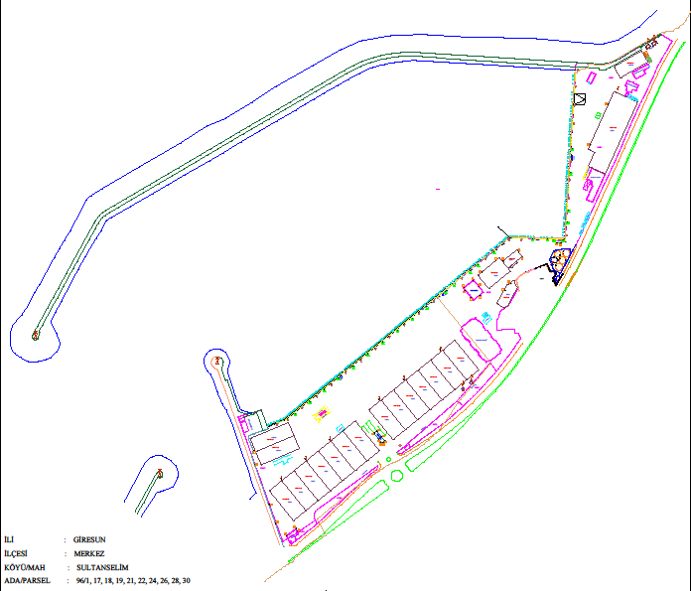

- Kıyı tesisinin genel görünüş fotoğrafları
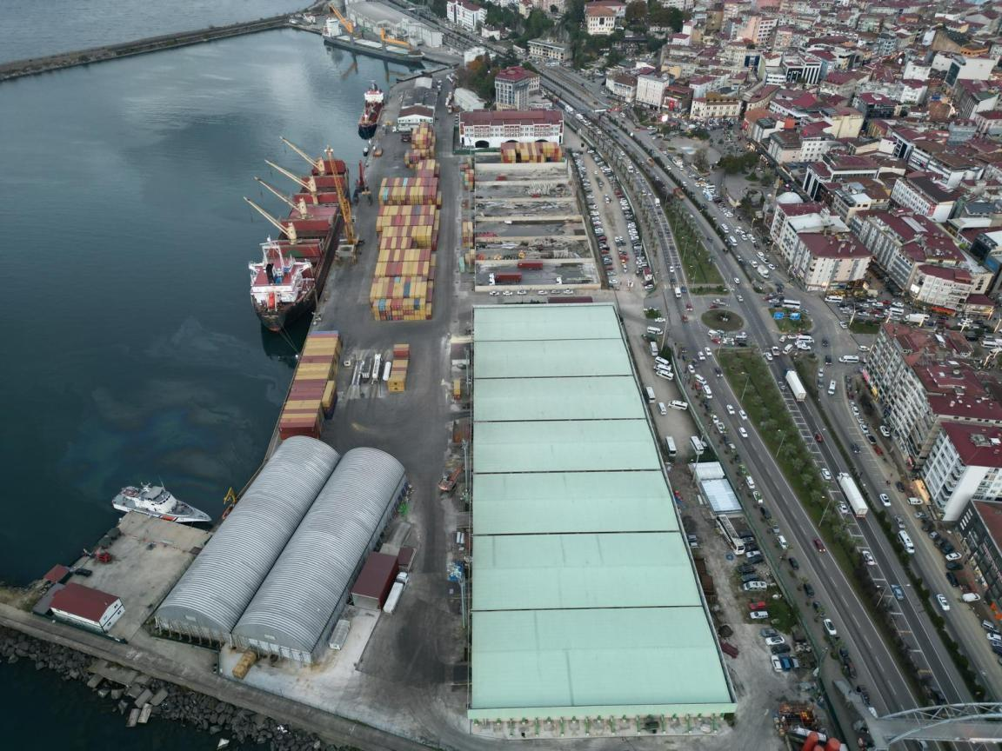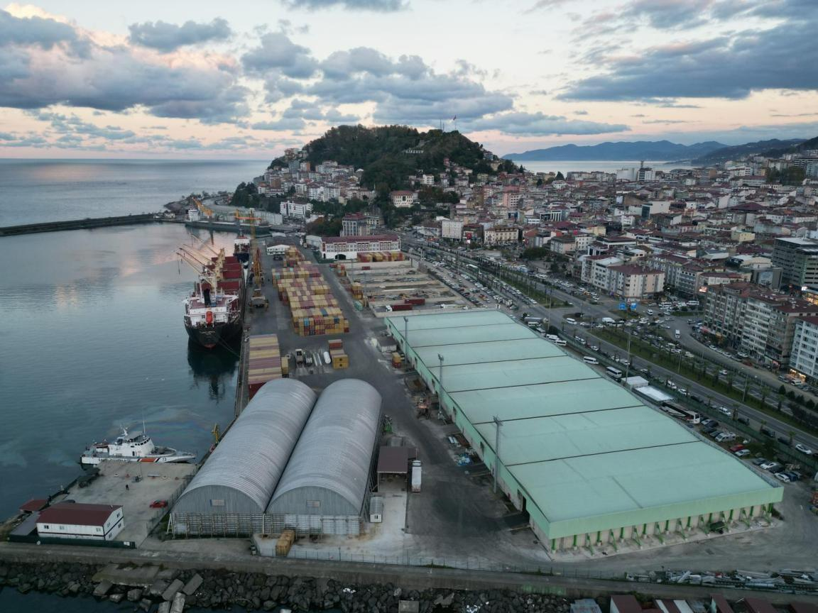

- Acil temas noktaları ve iletişim bilgileri

OLAĞANÜSTÜ DURUM İRTİBAT BİLGİLERİ
Makam | Telefon | Makam | Telefon | Faks
Çevre, Şehircilik Ve İklim Değişikliği Giresun İl Müdürlüğü | 04542157545 | Sahil Güvenlik Bot  K.lığı | - | -
Sahil Güvenlik | 158
Gümrük Müdürlüğü | 0454216 30 02
Giresun Liman Başkanlığı | 04542161106 | POLİS | 155
Valilik | 04542820282 | JANDARMA | 156
 |  | GÜMRÜK MUHAFAZA | 136
 |  | İTFAİYE | 110
 | - | AMBULANS | 112
Bağlı Bulunduğunuz Kolluk Kuvveti: | Polis Bölgesi
Gemi Çalış Kanalı (VHF):
Güvenlik/Operasyon Telsiz Kanalı (UHF): | Tek Kanallı Telsiz
Kolluk Kuvveti Telsiz Kanalı : | ▬▬▬

- Tehlikeli yüklerin elleçlendiği alanların genel vaziyet planı

- Tehlikeli yüklerin elleçlendiği alanların yangın planı
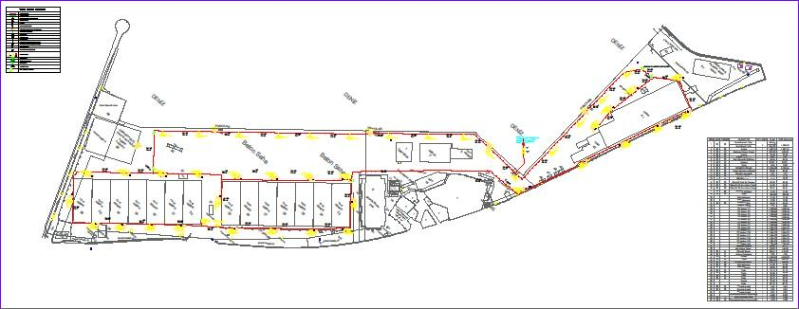

- Tesisin genel yangın planı
Genel Yangın planında olduğu gibidir.

- Acil durum planı
Mevcuttur.

- Acil durum toplanma yerleri planı

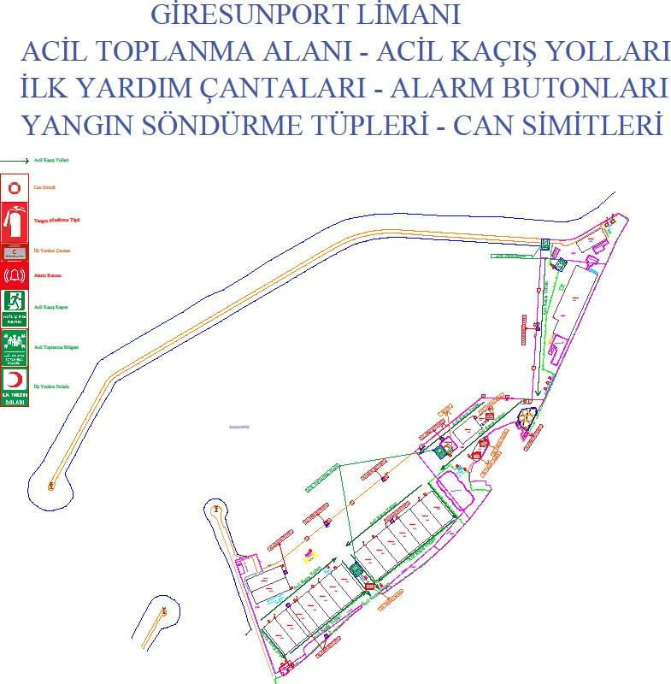

- Acil durum yönetim şeması

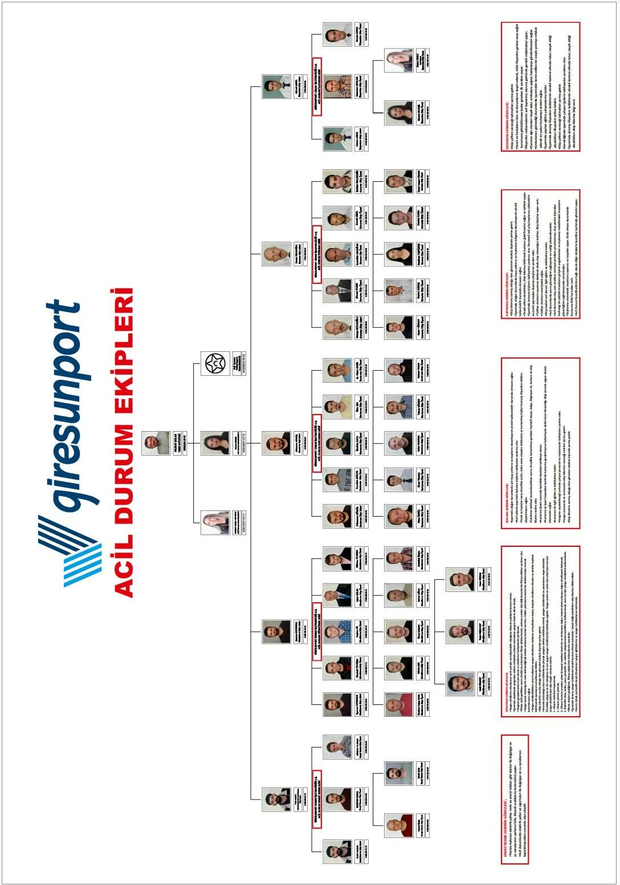

- Tehlikeli maddeler el kitabı
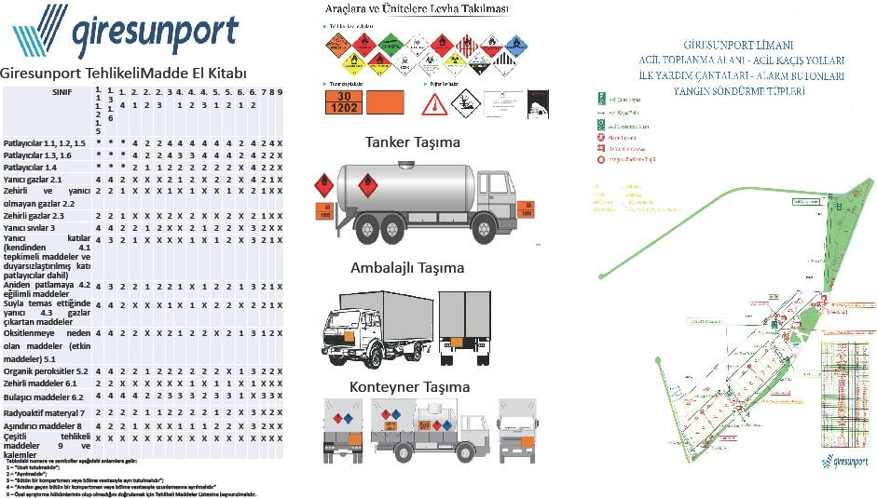

- CTU ve Paketler İçin Sızdırma alanları ve ekipmanları, giriş/çıkış çizimleri
-

- Liman hizmet gemilerinin envanteri
Bulunmamaktadır.

- Liman başkanlığı idari sınırları, demirleme yerleri ve kılavuz kaptan iniş/biniş noktalarının deniz koordinatları
- Liman idari saha sınırı Giresun Liman Başkanlığının liman idari sahası, aşağıdaki koordinatlardan hakiki kuzey istikametine çizilen hatların arasında kalan ve bitişik Türk Karasuları ile sınırlanan deniz ve kıyı alanıdır.
  - 40º 58´ 27" K – 038º 38´ 33" D (Çam Burnu)
  - 40º 57´ 30" K – 038º 06´ 54" D (Giresun-Ordu İl Sınırı)
- Demirleme sahaları
  - 1 nolu demirleme sahası: 5000 GT’dan küçük tehlikeli madde taşımayan gemilerin demirleme sahası, aşağıdaki koordinatların oluşturduğu deniz alanıdır.
    - 40º 55' 12" K – 038º 21' 00" D

    - 40º 55' 12" K – 038º 21' 24" D
    - 40º 54' 54" K – 038º 21' 00" D
    - 40º 54' 54" K – 038º 21' 25" D
  - 2̍̍ nolu demirleme sahası: 5000 GT ve üzerindeki tehlikeli madde taşımayan gemilerin ve askeri gemlerin demirleme sahası, aşağıdaki koordinatların oluşturduğu deniz alanıdır.
    - 40º 56' 00" K – 038º 24' 00" D
    - 40º 56' 00" K – 038º 24' 30" D
    - 40º 55' 37" K – 038º 24' 00" D
    - 40º 55' 37" K – 038º 24' 30" D
  - 3 nolu demirleme sahası: Tehlikeli madde taşıyan gemiler, nükleer güçle çalışan askeri gemiler ve karantina altına alınacak gemiler ile gazdan arındırma işlemi yapacak gemilerin demirleme sahası aşağıdaki koordinatların oluşturduğu deniz alanıdır
. 1) 40º 56' 00" K – 038º 22' 45" D
- 40º 56' 00" K – 038º 23' 18" D
- 40º 55' 36" K – 038º 22' 45" D
- 40º 55' 36" K – 038º 23' 18" D
ç) 4 nolu demirleme sahası: Bulancak Belediye İskelesine yanaşacak gemilerin demirleme sahası aşağıdaki koordinatların oluşturduğu deniz alanıdır.
- 40º 57' 40" K – 038º 13' 00" D
- 40º 57' 40" K – 038º 14' 00" D
- 40º 57' 00" K – 038º 13' 00" D
- 40º 57' 00" K – 038º 14' 00" D
- Kılavuz kaptan alma ve bırakma yeri 40º 55' 09" K – 038º 21' 39" D

- Liman tesisinde bulunan deniz kirliliğine karşı acil müdahale ekipmanları

Yağ sıyırıcı | 1 adet
Bariyer | 450 m
50 m³ yüzer depolama tankı | 2 adet
Emici pedler | 1000 adet
Palamar tip tekne | 1 adet
Can yeleği | 10 adet
Yarım yüz gaz maskesi | 10 adet
Tam yüz gaz maskesi | 5 adet
Kimyasala dayanıklı tulum | 10 adet
Baret | 10 adet
Gözlük | 10 adet
Yağmurluk | 10 adet
Çizme | 10 adet
Gaz ölçüm cihazı | 2 adet

- Kişisel Koruyucu Donanım (KKD) Kullanım Haritası

Tüm liman alanında KKD kullanımı zorunludur.

- Tehlikeli Madde Olayları Bildirim Formu

Sayı no- Tarih
Firma / Kurum
Gönderen |  | İRTİBAT BİLGİLERİ
Gereği
LİMAN TESİSİ
“TEHLİKELİ MADDE OLAYI BİLDİRİMİ” TARİH:
1. Kazanın meydana geldiği zaman,
2. Kazanın biliniyorsa nasıl meydana geldiği ve sebebi,
3. Kazanın meydana geldiği yer (kıyı tesisi ve/veya gemi), pozisyonu ve etki alanı, ç) Kazaya karışan gemi varsa bilgileri (adı, bayrağı, IMO no, donatanı, işleteni, yükü
ve miktarı, kaptanın adı ve benzeri bilgiler),
4. Meteorolojik koşullar,
5. Tehlikeli maddenin UN numarası, uygun taşıma adı (tehlikeli madde tanımında belirtilen
mevzuat esas alınacak) ve miktarı,
Tehlikeli maddenin tehlike sınıfı veya varsa alt tehlike bölümü,
Tehlikeli maddenin varsa paketleme grubu,
Tehlikeli maddenin varsa deniz kirletici gibi ilave riskleri,
Tehlikeli maddenin işaret ve etiket detayları,
Tehlikeli maddenin varsa taşındığı ambalaj, yük taşıma birimi ve konteynerin özellikleri ve numarası,
Tehlikeli maddenin üreticisi, göndereni, taşıyanı ve alıcısı
6. Meydana gelen zararın/kirliliğin boyutu,,

7. Kazada ölü ve yaralı sayısı ( varsa ),
8. Kazaya nasıl müdahale edildiği,
9. Hangi kuruluşlardan yardım talep edildiği,
10. Kazadan etkilenebilecek diğer gemi veya komşu tesisler,
FORMU HAZIRLAYAN :

Adı Soyadı :
Görevi :
İmza :

- Tehlikeli yük taşıma üniteleri (CTUs) için kontrol sonuçları bildirim formu

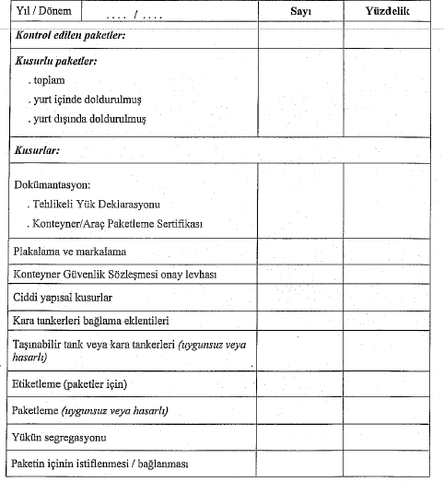

 | Revizyon No | Yayın Tarihi | Revizyon Tarihi | Sayfa No
 | 0 | 04.01.2021 |  | 64
 | TEHLİKELİ MADDE REHBERİ

- Gerek duyulan diğer ekler

  - Sıcaklık kontrol formu

KONTEYNER SICAKLIK KONTROL FORMU |  | Tarih:
Konteyner no:
İlgili yük bilgisi:
SADT değeri:
Sıcaklık ölçüm değeri: 1. Ölçüm : ….
2̍̍. Ölçüm : ….
- Ölçüm : ….
- Ölçüm : ….
NOT:
Kontrolü yapan
İsim Soyisim/İmza

- Tehlikeli Yük Elleçleme Rehberi İlave Yük Bildirimi (Gerektiği hallerde)

İlgili değil

